Produksjons- og driftsteknikk

Sammendrag av boka

• Nigel Slack, Stuart Chambers, Robert Johnston (2010); Operations management, 6. Edition

Contents

Kapittel 1 – operations management 1

Kapittel 2: Den strategiske rolle og mål ved drift 3

Kapittel 3 - Operations strategy (Driftsstrategi) 11

Kapittel 4 - Process design 15

*Kapittel 5 er ikke pensum 21*

*Kapittel 6 er ikke pensum 21*

Kapittel 7 – Layout og flyt 22

Kapittel 8 – Prosessteknologi 28

Kapittel 9 – Jobb design & arbeidsorganisering 32

Kapittel 10 – The nature of planning and control. 40

Kapittel 11 – Capacity and planning control 46

Kapittel 12 – Inventory and planning controll 53

Kapittel 13 - Planlegging og styring av leveransekjede 63

***Kapittel 14 – Enterprise resource planning (ERP + MRP) mangler!*** 68

Kapittel 15 - Lean operations og JIT 69

*Kapittel 16 er ikke pensum* 70

Kapittel 17 – Quality management (Mangelfullt) 71

Kapittel 18 - Operations improvement 73

Kapittel 19 – Risk management 76

***Kapittel 20 – Organizing for improvement mangler!*** 83

*Kapittel 21 er ikke pensum* 83

Kjapp oppsummering 83

# 

# Kapittel 1 – operations management

Det meste som står i dette kapittelet er bare svada, og det er sikkert mye av det jeg har skrevet her også. Men noen av begrepene er jo greie å kunne, og de fire v’ene virker viktig ift. midtsemester.

Begreper:

Operations management handler om hvordan organisasjoner produserer varer og tjenester, og hvordan man styrer ressursene som går med i prosessen. Operasjonen, eller operasjonsfunksjonen, er den delen av organisasjonen der man produserer disse varene og tjenestene, og operation managers er de menneskene som leder den. Varer og tjenester går under fellesbetegnelsen produkter. En operasjon er all den aktiviteten som går med for å oppfylle en kundes etterspørsel.

En organisasjon består av tre kjernefunksjoner:

* Markedsfunksjonen, som kommuniserer organisasjonens produkter til markedet.
* Produktutviklingsfunksjonen, som er de ansatte som lager og utvikler produkter for å skape etterspørsel
* Operasjonsfunksjonen er ansvarlig for å levere/produsere produkter når etterspørselen er der.

I tillegg fins det støttefunksjoner som

* Regnskaps- og finansieringsfunksjonen, som bidrar med informasjon for å gjøre gode økonomiske beslutninger
* HR-funksjonen, som rekrutterer og utvikler de ansatte, og sørger for at de har det bra.

Alle organisasjoner har disse tre kjernefunksjonene, og som oftest også støttefunksjonene, men navnene på de kan varierere og grensene mellom de kan viskes ut. Dette gjelder spesielt i mindre organisasjoner, der rollene til de ansatte gjerne overlapper.

Alle operasjoner transformerer inputressurser til outputressurser. Input kan deles opp i de ressursene som transformeres, f.eks materialer, og de ressursene som tranformerer, f.eks maskiner eller arbeidere. Noen steder kan input og output være det samme, f.eks. på et sykehus der det er pasientene som både kommer inn, ”transformeres” og kommer ut ut igjen som output. De transformerte ressursene kan deles inn i materialer, informasjon og kunder, og det er kategorisk for en bedrift å se på hvilken av disse tre som dominerer. En bank vil ha fokus på informasjon som hovedinput, siden de gir finansielle råd og informasjon til kundene sine, mens et hotell vil fokusere på kundene sine i seg selv. Mekanismene inne i en operasjon som transformerer input til output kalles *prosesser.* Definisjonen på prosess er er ”ressurser arrangert slik at de produserer en blanding av varer og tjenester.”

Man kan analysere operasjoner på tre nivåer:

* Verdikjedefokus, der man ser på en operasjon som en kjede av mange andre operasjoner. Man vil effektivisere ved å se på leverandører og kunder og andre firmaer man handler med.
* Operasjonsfokus, der man går inn i operasjonen og ser på flyten mellom prosessene operasjonen består av.
* Prosessfokus, som er flyten mellom ressurser (ansatte og utstyr), er det mest detaljerte nivået.

Prosesser kan karakteriseres ved bla. de fire v’ene:

* Hvor stort volum de produserer produktene sine i. Dette påvirker repetitiviteten i arbeidet, enhetskostnadene, og systematiseringen.
* Varieteten i hva slags varer og tjenester et firma leverer, dreier seg om fleksibiliteten i organisasjonen og hvor standardisert det må være.
* Variasjonen i hvor mye output det skal være. F.eks. så selger ikke en luefabrikk like mye i juli som i desember.
* Visibility, hvor eksponert prosessen er mot kundene.

Disse fire v’ene må tas hensyn til når man utformer en prosess, fordi de påvirker hvordan man må planlegge, enhetskostnader og mye mer. Dersom man har høyt volum, lav varietet, lav variasjon (stabil etterspørsel) og lav visibility, blir jo kostnadene også holdt på et lavt nivå, og man kan planlegge produksjonen langt frem i tid. Se på side 20 i boken på den figuren der, den viser ganske bra hva slags implikasjoner v’ene har for operasjonen.

Hva må operasjonsledere gjøre?

* Overføre strategien til handling, designe prosessene som produserer produktene så effektive som mulig, forbedre operasjoner, og planlegge og kontrollere aktivitet som har med operasjonen å gjøre.
* God operasjonsledelse kan redusere kostnader, øke omsetning, redusere investeringskostnader og danne grunnlag for fremtidig innovasjon. (Men boken sier selvsagt ikke noe om *hvordan* dette skal gjøres)

# Kapittel 2: Den strategiske rolle og mål ved drift

Introduksjon:

En bedrift må svare på følgende spørsmål for å forstå sitt strategiske arbeid: Hvilken del er den forventet å spille i bedriften, og hva er de spesifikke prestasjonsmålene?

### 2.1 Fra implementering til sikring til å drive strategi

De fleste bedrifter forventer at driften og driftslederne forbedrer seg over tid. De skal utvikle seg fra et stadium hvor de bidrar lite til den konkurransedyktige suksessen i bedriften til et stadium hvor de er direkte ansvarlig for den. Dette betyr at de skal være i stand til å skaffe seg kompetanse til først å iverksette/gjennomføre, deretter støtte- og til slutt drive driftsstrategi.

### 2.1.1 Iverksettende business strategi (implementing strategy)

Den grunnleggende rollen til driften er å iverksette strategi. Mange selskaper har en eller annen form for strategi, men det er driften som setter den ut i livet. Uten effektiv iverksetting / implementering kan selv den mest originale og briljante strategien bli totalt ineffektiv.

### 2.1.2 Understøttende business strategi (Supporting strategy)

Understøttende strategi går skrittet videre enn enkel iverksettingsstrategi. Det betyr utvikling av de mulighetene som tillater organisasjonen å forbedre og raffinere sine strategiske mål. Eksempel: en mobiltelefonfabrikk ønsker å drive produktinnovasjon på markedet. Dette betyr at driften må være i stand til å tåle konstant innovasjon/utvikling. Måten å gjøre dette på er å utvikle prosesser som er fleksible nok til å lage nye komponenter, lære opp personalet i ny teknologi osv. Jo bedre driften gjennomfører disse tingene, jo bedre understøttes bedriftens strategi.

### 2.1.3 Drivende business strategi (Driving strategy)

Den tredje og vanskeligste driftsrollen er å drive strategi som gir bedriften en unik og langsiktig fordel. Eksempel: Et matlagings firma selger frossen fisk og fiskeprodukter til restauranter. Firmaet har gjennom mange år bygget opp et sterkt kontaktnett med kunder og importører over hele verden. I tillegg har firmaet en egen liten fabrikk som lager og produserer nye, spennende produkter. Firmaet har dermed en unik posisjon i markedet og det er ekstremt vanskelig for konkurrerende bedrifter å etterligne. Bedriftens suksess er basert på disse unike driftmulighetene.

## 2.2 Hayes og Wheelwrights fire driftsinnsats trinn (stages of contribution)

Professorene Hayes og Wheelwright har utviklet en firetrinns modell som kan benyttes for å evaluere rollen og bidraget til driftsfunksjonen. Denne modellen tar utgangspunkt i driftsfunksjonens progresjon.

### 2.2.1 Trinn 1: Intern nøytralitet (Internal neutrality)

På dette nivået er det liten grad av medvirkning fra driftsfunksjonen. Konsekvensen er at bedriften ikke kan konkurrere effektivt med markedet. Resten av organisasjonen vil på ingen måte se på driften som kilde til originalitet eller konkurrerende driv. De prøver å forbedre seg ved å ”Unngå å gjøre feil”.

### 2.2.2 Trinn 2: Ekstern nøytralitet (External neutrality)

Første steg for å komme seg ut av trinn 1, er å starte og sammenligne seg med andre bedrifter i markedet. Dette vil ikke medføre at man blir den beste i markedet med en gang, men det vil i det minste bety at man sammenligner seg med konkurrentene og prøver å iverksette ”best practice”.

### 2.2.3 Trinn 3: Intern støtte (Internal supportive)

Trinn 3-bedrifter er blant de beste i sitt marked. Bedrifter i dette trinnet streber likevel etter å bli den aller beste og oppnår dette ved å skaffe seg full forståelse for bedriftens konkurranse- eller strategiske mål, og støtter dette ved å utvikle egnede driftsressurser.

### 2.2.4 Trinn 4: Ekstern støtte (Externally supportive)

Forskjellen mellom trinn 3 og 4 er subtil, men viktig; en trinn-4 bedrift ser på driftsfunksjonen som et grunnlag for konkurrerende suksess. Driften ser langt frem i tid og kan forutse endringer i markedet og ressurser og utvikler driften slik at den er i stand til å møte den nye konkurransen. Drift i dette trinnet er innovative, kreative og proaktive og de driver bedriftens strategi ved å være ”et steg foran” sine konkurrenter.

## 

Økende strategisk innvirkning

Økende driftsinnsats

Trinn 1

Trinn 2

Trinn3

Trinn 4

Iverksettende strategi

Støttende strategi

Drivede strategi

Økende driftsmuligheter

Redefinere industri forventninger

Klart best i industrien

Like god som konkurrentene

Holder organisasjonen tilbake

(Figur s 38)

### 2.2.5 Kritisk kommentar

Mange mener at Hayes og Wheelwrights modell burde stoppe på trinn tre fordi de mener at bedrifter kun kan bli suksessfulle ved å plassere seg selv i markedet til et hvert tidspunkt med driften i en støttende rolle.

## 2.3 De fem prestasjonskrav (performance objectives)

Alle bedrifter har ulike interessenter. Interessenter er personer og grupper som blir påvirket av, eller har innflytelse på bedriten. En bedrift har både interne interessenter (ansatte f.eks) og eksterne interessenter (kunder, aksjeeiere og interesseorg.). I en hver organisasjon er det viktig at driftsfunksjonen forstår målene til sine interessenter. Det finnes fem ulike prestasjonskrav som de ulike interessentene stiller til bedriften; Kvalitet, hurtighet, pålitelighet, fleksibilitet og pris/kostnader.

### 2.3.1 Kvalitet

Kvalitet betyr at produktet innehar de egenskapene kunden forventer.- Produktet skal være feilfritt. Kvaliteten på varen eller tjenesten vil være avgjørende for kundens tilfredshet. God kvalitet fører ikke bare til at den eksterne kunden blir fornøyd, det gjør det også lettere for den daglige driften. Det å tilfredsstille interne kunder kan være like viktig som å tilfresstille eksterne kunder.

#### 2.3.1.1 Kvalitet reduserer kostnader

Jo færre feil som blir begått i hver prosess i driften, jo mindre tid trenger man til å rette opp i feilene og mindre frustrasjon og irritasjon vil spres blant de ansatte. På denne måten kan man spare penger i form av færre unødvendig arbeidstid.

#### 2.3.1.2 Kvalitet øker påliteligheten

Det å ordne opp i feil kan også føre til at deler av driften ikke blir fulgt opp tilstrekkelig, og dermed at nye feil blir begått. Prestasjonskravet kvalitet har både en ekstern påvirkning som har innflytelse på kundene tilfredshet, og en intern påvirkning som fører til stabile og effektive prosesser.

### 2.3.2 Hurtighet

Med hurtighet menes den forløpte tiden mellom kundens ordre til varen er levert eller tjenesten er utført. Hovedfordelen kort leveringstid til eksterne kunder er hvordan det fremmer tilbudet. Ganske enkelt (for de fleste varer og tjenester); jo fortere kunden kan få varen eller tjenesten, jo mer sannsynlig er det at han/hun kjøper den, eller jo mer vil kunden betale for den. Kunden kan også få større glede av varen/tjenesten (eksempelvis ambulansetjenester).

#### 2.3.2.1 Hurtighet reduserer lageroppsamling[1]

For mange industribedrifter er det et problem at materialets reise inne på fabrikken er mye lenger enn tiden som skal til for å omdanne det og montere det til et ferdig produkt. Jo lenger tid det tar å flytte deler gjennom en prosess, jo lenger blir ventetiden og dermed også lageroppsamlingen.

#### 2.3.2.2 Hurtighet reduserer risiko

Å forutsi morgendagens hendelser innebærer mye mindre risiko enn å forutsi neste års hendelser. Jo raskere gjennomstrømstid en prosess har, jo mindre er behovet for lange prognoser.

### 2.3.3 Pålitelighet

Pålitelighet betyr å gjøre ting raskt nok til at kundene mottar varen eller tjenesten til det tidspunktet de trenger den, eller i hvert fall til avtalt tid. Kunder bedømmer kanskje bedriften først etter at varen eller tjenesten er levert. Til å begynne med trenger derfor ikke påliteligheten å ha påvirkning på om kunden kommer til å velge varen eller tjenesten, men over tid kan dette prestasjonskravet overoverskygge alle andre kriterier. Pålitelighet innad bedriften er også viktig for at driften skal gå mest mulig på skinner. Interne kunder vil delvis dømme hverandres prestasjoner på hvor pålitelig de andre prosessene er til å levere materiale/deler eller informasjon til riktig tid.

#### 2.3.3.1Pålitelighet sparer tid

Pålitelighet innad bedriften er viktig for å utnytte produksjonstiden best mulig. Hvis en celle har mangler, eller av en eller annen grunn ikke klarer å produsere sin del til riktig tid, vil dette sakke ned farten på hele produksjonen.

#### 2.3.3.2Påltelighet sparer penger

Ineffektiv bruk av tid vil resultere i høyere kostnader: Ekstradeler kan koste mer å bestille på kort varsel og ansatte får lønn for tid der de ikke arbeider pga. forsinkelser i produksjonen.

#### 2.3.3.3Pålitelighet gir stabilitet

Hvis alle cellene i driften er pålitelige og har vært det over tid, vil tilliten mellom de ulike delene av produksjonen øke. Det vil ikke oppstå ”overraskelser” og alt vil være forutsigbart. Hver celle kan på denne måten konsentrere seg om å forbedre seg innenfor sitt område uten å bli forstyrret pga mangler andre steder i produksjonen.

### 2.3.4 Fleksibilitet

Fleksibilitet betyr å være i stand til å forandre driften på en eller annen måte. Dette kan bety forandringer i hva bedriften gjør, hvordan de gjør det eller når de gjør det. Bedriften må være fleksibel nok til å kunne møte fire typer kundekrav:

* Vare/tjeneste-fleksibilitet: Bedriftens evne til å presentere nye eller modifiserte varer og tjenester.
* Stor fleksibilitet i variasjon: Bedriftens evne til å produsere stor variasjon eller et stort spekter av varer og/eller tjenester.
* Fleksibilitet av produksjonsmengde: Bedriftens evne til å forandre sin produksjonsmengde eller aktiviteter til å produsere forskjellige kvantum av varer og tjenester over tid.
* Leveringsfleksibilitet: Bedriftens evne til å forandre tidspunktet på leveringen av sine varer eller tjenester.

En av de ytre effektene ved fleksibilitet er at bedriften øker sin evne til å tilpasse seg kundens ønsker. Normalt betyr stor fleksibilitet også høye kostnader, dessuten produserer de vanligvis ikke store opplag. Noen firmaer klarer likevel å utvikle sin fleksibilitet slik at de kan produsere varene eller tjenestene i store opplag samtidig som de er skreddersydd kunden. Denne metoden kalles mengdeproduksjon av spesialtilpasning (mass customization). (Eksempel: Dell).

Det er populært å bedømme bedrifter ut i fra deres behendighet/hurtighet (agility). Agilitity er egentlig er egentlig en kombinasjon av alle de fem prestasjonskravene, spesielt fleksibilitet og hurtighet. I tillegg innebærer agilitiy at driften og leveringskjeden kan reagere på et usikkert marked. Fleksibilitet kan også være fordelaktig for de eksterne kundene i bedriften:

#### 2.3.4.1 Fleksibilitet fører til raskere reaksjonsevne

Tjenester som haster medfører at driften må ha rask reaksjonsevne. På et sykehus må for eksempel være forbredt på en krisesituasjon (f. eks ved en trafikkulykke). På et fleksibelt sykehus vil leger og sykepleiere kvikt bli satt inn på akuttmottaket uten at dette går utover de andre avdelingene.

#### 2.3.4.2 Fleksibilitet sparer tid

En bedrift som ikke har stor sammenheng mellom et produkt eller tjeneste til det neste, må være fleksible i måten de forandrer seg fra en kunde/situasjon til en annen. Ved et sykehus er det stor variasjon i hva slags skade/sykdom pasientene har. Et fleksibelt sykehus vil inneha gode rutiner på hvordan de forandrer personell, utstyr og rom mellom hver pasient, og sparer på denne måten tid.

#### 2.3.4.3Fleksibilitet opprettholder pålitelighet

Intern fleksibilitet kan også hjelpe til å opprettholde tidsplanene når uventede forstyrrelser dukker opp i driften. På et sykehus kan dette bety at man har leger ”on call” og ekstra operasjonssaler klare tilfelle det skulle skje noe uforutsett.

### 2.3.5 Kostnad

Kostnadsperspektivet ved driften er interessant både for bedrifter som utelukkende konkurrerer med pris, men også for bedrifter som konkurrerer med andre produkt/tjenesteegenskaper enn dette. Hver krone spart i driftskostnader blir til en krone profitt, og lave kostnader er dermed et universelt attraktivt mål. I hvilken grad driftsledelsen kan påvirke kostnadene kommer an på hvor i driften kostnadene er pådratt.

#### 2.3.5.1 Å holde driftskostnader lave

Alle bedrifter er interessert i å holde driftskostnadene lave så lenge det samsvarer med de andre prestasjonskravene /målene bedriften har satt seg. For å si noe om hvor godt resultat en bedrift har, er det vanlig å måle produktiviteten. Produktivitet er raten til hva som er produsert i forhold til hva som trengs for å produsere det.



Noen ganger er kan det være nyttig å sammenlikne produktiviteten til en ansatt eller faktor (maskin o.l) f.eks hvor mange biler som produseres per ansatt på en bilfabrikk. Dette kalles en produktivitetsmåling av en separat faktor (single factor measure of productivity):





(Når man måler Multi-factor productivity tar man med absolutt alle input faktorer). Flere eksempler side 50 og 51.

#### 2.3.5.2 Å forbedre produktiviteten

Den åpenbare måten er å redusere driftstilførselskostnadene samtidig som man opprettholder produktmengdenivået. Produktivitet kan også forbedres ved å utnytte driftstilførselen (inputen) bedre.

#### 2.3.5.3 Reduksjon av kostnader gjennom intern effektivitet

Alle de andre prestasjonskravene innebærer flere interne følger, men alle påvirker kostnadene. En måte å redusere kostnadene på, eller heve markedsverdien av produktet vil derfor være å forbedre alle de andre prestasjonskravene /målene.

Lave priser, høy forskjell mellom kjøps og salgskurs, eller begge deler

#### 

Feilfrie prosesser

Behendig til å forandre

**Interne følger av de 5 prestasjonskravene**

Høy total produktivitet

Rask Gjennom-srømmning

Pålitelig prosess

Pålitelig levering

Kort leveringstid

Riktige spesifikasjoner på produktet/tjenesten

Stadig nye produkter/tjenester. Stor tjeneste/product variasjon. Volum og leverings justeringer

**Eksterne følger av de 5 prestasjonskravene**

(Figur på side 52)

|  |  |  |  |  |
| --- | --- | --- | --- | --- |
| **Eksempler** | Sykehus | Bilfabrikk | Busselskap | Supermarked |
| Kvalitet | - Pasientene mottar den beste behandlingen.  - Behandlingen er utført perfekt.  - Det utvises mye hensyn til pasientene  - Personalet er høflige og hjelpsomme | - Alle delene er spesifiser.  - All monteringen er spesifisert.  - Produktet er pålitelig.  - Produktet er tiltalende og feilfritt. | - Bussene er rene og ryddige.  - Bussene er stille og røykfri.  - Timetabellene er riktige og brukervennlige.  - Betjeningen er hyggelige og hjelpsomme. | - Varene er av god kvalitet.  - Butikken er ryddig og ren.  - Dekor er passende og behagelig.  - Betjeningen er hyggelige og hjelpsomme. |
| Hurtighet | - Tiden mellom man trenger behandling til man får den er holdt på et minimum.  - Tiden for returnering av testresultater o.l er hold på et minimum. | - Tiden fra bilforhandleren bestiller bilen til han får den er hold på et minimum.  - Leveringstiden på ekstradeler til servicesentre er holdt på et minimum | - Tiden fra kunden starter reisen til han eller henne når destinasjonen er holdt på et minimum. | - Ustoppelig tilgang på varer.  - Tiden det tar fra kunden kommer for å gjøre sine innkjøp til han/hun er hjemme skal holdes på et minimum. |
| Pålitelighet | - Andel avlyste timeavtaler er holdt på et minimum.  - Holde seg til avtalte timer.  - Testresultater o.l returneres som avtalt. | - Bilene leveres til forhandlerne til riktig tidspunkt  - Ekstradeler leveres til riktig tid til servicesentre. | - Holde seg til timetabellen gjennom hele ruten.  - Konstant tilgang på seter til passasjerene. | - Forutsigbare åpningstider  - Andel utsolgte varer holdes til et minimum.  - Holde køtiden akseptabel.  - Alltid gode parkeringsmuligheter. |
| Fleksibilitet | - Prøve å introdusere nye behandlingsmetoder.  - Mange av behandlingsmuligheter.  - Mulighet til å justere antall pasienter.  - Muligheter til å gjøre om på timeavtaler. | - Introdusere nye modeller.  - Mange valgmuligheter.  - Mulighet til å justere hvor mange biler som skal produseres.  - Muligheter for å gjøre om på produksjonsprioriteringer. | - Introdusere nye ruter.  - Mange destinasjoner over et stort område.  - Mulighet til å justere hyppigheten av tilbudet.  - Muligheter for å legge om ruter. | - Introduksjon av nye varer og reklamer.  - Stor variasjon i varebeholdningen.  - Muligheter for å justere antall kunder som betjenes.  - Gode muligheter til å skaffe utsolgte varer. |
| Kostnad |  |  |  |  |



-Personal kostnader

-Teknologi og hjelpemiddler

-Innkjøp av materialer og tjenester

## 2.4 Polar fremstilling av de fem prestasjonskravene (The polar representation)

Polar fremstilling av de fem prestasjonskravene er en hjelpsom måte å få frem den relative betydningen av kravene for varen eller tjenesten. Det blir kalt polar fremstilling fordi alle aksene i systemet har samme startpunkt(origo).

Busselskap

Pålitelighet

Taxi service

Kostnad

Hurtighet

Fleksibilitet

Kvalitet

Jo lengre unna linjen er fra origo, desto viktigere er prestasjonskravet for bedriften. (Flere eksempler på polar fremstilling på s. 54 og 55 i OM.)

# Kapittel 3 - Operations strategy (Driftsstrategi)

Alle organisasjoner trenger en strategisk retning som kan gi dem en idé om hvilken vei de skal og hvordan de skal komme dit. Etter at de har forstått hvilken rolle de har i sin bransje, trenger de å formulere et sett av prinsipper som skal guide dem gjennom alle beslutninger. Dette er driftsstrategien til selskapet.

Driftsstrategi angår alle strategiske avgjørelser og handlinger som omhandler bedriftens rolle, mål og aktiviteter. Tradisjonelt deles driftsstrategi inn i innhold og prosess.

* **Innholdet** i driftsstrategien er spesifikke avgjørelser og handlinger som avgjør driftens (operations) funksjon, rolle, formål og aktivitet.
* **Prosessen** til driftsstrategien er metoden som blir brukt for å gjøre spesifikke ”innholds-” avgjørelser.

Innholdsdelen av driftsstrategien deles i fire; top-down, bottom-up, markedskrav, (be)driftens resurser (capabilities of operations resources).

### Innholdet i driftsstrategien

**Top-down perspektivet**

Et stort selskap vil trenge en strategi for å posisjonere seg i et global, økonomisk, politisk og sosialt samfunn. Denne strategien vil inneholde avgjørelser om hva, hvor og hvordan selskapet skal drive sin virksomhet, og være en oversikt over langsiktige mål. Dette vil danne den **overordnede** strategien (corporate strategi).

Hver enhet innenfor selskapet bør ha sin egen strategi som bestemmer konkurransefortrinn, oppdrag, forhold til kunder og marked, vekstmål osv. en såkalt **businesstrategi**.

Til sist bør hver sektor av enhetene ha sin egen strategi, den **funksjonelle** strategien som sier noe om hvordan hver enkelt funksjon skal uføres for å oppnå gitte mål, transformere overordnede mål til mål for hver funksjon og øke egen ytelse.

Poenget er at disse tre strategiene skal være i tråd med hverandre og hver strategi skal oppfylle strategien over.

**Bottom-up perspektivet**

Hovedtanken er at bedriftens strategi skal utvikles av driftserfaringen, den daglige erfaringen hver operasjon i bedriften gjør seg. Det betyr at de erfaringene bedriften gjør seg fra dag til dag utvikler og setter mål for hva den overordnede strategien til bedriften. Det utvikles en enighet og felles forståelse av hvilke mål som skal nås og hvordan på svært lavt nivå (for eksempel rundt sveiseapparatene) og alle avgjørelser som tas på høyere nivå ville være i tråd med disse. Nøkkelen for å forme en strategi på denne måten er evnen til å kunne lære fra erfaring for dermed å kontinuerlig forbedre seg.

***Markedskrav perspektivet (The market requirements perspective)***

En åpenlys strategi for en bedrift er å ta utgangspunkt i hva markedet ønsker. Gi markedet det markedet vil ha! Uten en forståelse for markedet er det umulig å vite hva man i driften skal prioritere(kvalitet, hurtighet, kostnader osv.)

* **Kundene influerer målene for utførelse (performance objectives)** 
  + Faktorene som bestemmer og definerer hva en kunde ønsker er konkurransefaktorene, disse kan være pris, kvalitet, hurtighet på bestilling, troverdighet og fleksibilitet. (Se figur 3.5 side 68 for forståelse av hvilke konkurransefaktorer som fører til hvilke performance objectives.

* **Posisjoneringsegenskaper og pliktegenskaper**
  + Man skiller gjerne mellom ”Order-winning” og ”qualifying” konkurransefaktorer. Order-winning; de faktorene som direkte bidrar til å vinne marked. Dette er faktorene som gjør at kundene foretrekker nettopp det produktet. (*Posisjoneringsegenskaper*)
  + Qualifying; gir ingen spesifikke konkurransefortrinn, men er egenskaper ved produktet som er avgjørende for i det hele tatt å bli vurdert av kunden. (*Pliktegenskaper*)
  + ”Mindre viktige faktorer”: Dette er faktorer som verken er posisjonerings- eller pliktegenskaper. De blir nevnt bare fordi de kan være viktige i andre deler av driftsaktiviteten
  + Det er viktig å tenke på at ulike kundegrupper av samme produkt vektlegger ulike egenskaper forskjellig. Dette bør vektlegges i driftsstrategien. (Nokia produserer mobiler til tenåringer og businessfolk..)
* **Produktets livssyklus har innflytelse på hva som vektlegges (performance objectives)**
  + Hvor i livssyklusen i markedet produktet befinner seg er viktig (livssyklus til produkt eks: Da walkman kom var det i introduksjonsfasen, mens VHS nå er i avslutningsfasen) Avhengig av hvor et produkt er i denne syklusen vil kunder ha forskjellige krav, derfor er det vesentlig å merke seg hvor man ligger for å utvikle god strategi for å få mest profitt. De ulike fasene er

1. *Introduksjonsfasen*; man introduserer et helt nytt produkt, forstår ikke helt ut kundenes krav, må være forberedt på forandringer. (walkman hadde mange modeller i starten)
2. *Vekstfasen*; ved evt. vekst kommer sannsynligvis også konkurrenter på markedet. Da er det viktig å ha hurtig respons på nye krav og bedre kvalitet enn konkurrentene. (Ipod klarte nærmest å utkonkurrere andre mp3 spillere)
3. *Modenhetsfasen*; tidlige konkurrenter faller fra og store bedrifter dominerer markedet, da er de viktigste elementene kostnad og produktivitet. (Ipod, Create er store selskaper som produserer enormt mange like enheter)
4. *Tilbakegangsfasen*; salget stagnerer, få konkurrenter igjen på markedet, få mulige kunder. Her er det omtrent kun kostnad man fokuserer på. (VHS er nærmest utgått, få kunder og få produsenter)

(Figur 3.7 illustrerer fase 1-4, side 72)

***Driftens ressurser (operations resources perspective)***

* Det ressursbaserte perspektivet blir ofte glemt, det omhandler viktigheten av å kjenne og utvikle muligheter og ressurser, for å determinere konkurransefortrinn. Det betyr at hvordan en organisasjon oppnår og utvikler driftsressurser vil i det lange løp ha store konsekvenser for dens strategiske suksess.
* **Ressurs begrensning og mulighet.** 
  + I enhver bedrift ligger det mange begrensninger. Det være seg økonomiske, plassmessige (lager osv.) og akademiske. Disse begrensningene bør en kjenne. Selv om markedet ønsker noe, kan ikke bedriften nødvendigvis gi dette, selv om ønsket er aldri så stort. EKS; SAS er et flyselskap, rike kunder ønsker å ha selskaper, utdrikningslag osv. på fly, SAS ettergir ikke dette kravet fordi de rett og slett ikke vet hvordan de skal arrangere fester, men er veldig gode på å bringe folk fra A til B.
  + Enhver bedrift har også mange muligheter, som ligger latent uten at det er en del av bedriftens definerte oppgave. EKS: Motsatt,, hvis alle flyvertinner i SAS plutselig også er eventmakere, og at SAS eier fly som vanligvis brukes til å transportere kongen/statsminister osv. (med bar, dansegulv etc) så kan dette gjøre SAS til et flyselskap med dette tilbudet.. (usaklig eks forøverig)
* **Vage/umerkelige ressurser.** 
  + Resurser som ikke er umiddelbart synlige, sånn som gode relasjoner med forhandlere, kunder, personligheter osv. Slike ressurser er det i strategien viktig å kartlegge og vite at spiller en vesentlig rolle for bedriften i et marked.
* **Strukturelle og infrastrukturelle avgjørelser.**
  + Strukturelle avgjørelser er de som influerer designen på oppgavene
  + Infrastrukturelle avgjørelsene er de som influerer arbeidskraften, planleggingen, kontrollen i bedriften osv.
  + Det er viktig at både strukturelle og infrastrukturelle avgjørelser er gode og passer inn med bedriftens dag-til-dag drift.

### Prosessen til driftstrategien

Prosessen refererer til prosedyrene og metodene som kan benyttes for å formulere de driftsstrategiene som organisasjonen skal slutte seg til. Disse formuleringene har typisk slike trekk:

* En prosess som formelt linker den overordnede strategiens mål til de ressursnivåenes mål.
* Bruken av konkurransefaktorer
* Et steg som involverer dom av den relative viktigheten til ulike konkurransefaktorer
* Tidligere oppnåelser sammenliknet med konkurrenter.
* Et ettertrykk av driftsstrategiens formulering som gjentagende prosess (?)
* Konseptet av en grønn linje sammenliknet med den som føres i dag.
* En ”gap-based” tilnærming; som gir sammenlikner hva som er forlangt av markedet mot hva som faktisk gjøres.

***Implementeringen***

Så lenge strategien er bare på papiret er den ikke noe verdt. Den kanskje viktigste prosessen har å gjøre med hvordan driftsstrategien implementeres i bedriften. Ken Platts fem P’er er en beskrivelse av typiske slike prosesser;

1. Purpose (hensikt), jo mer klarhet det er rundt det overordnede målet, jo større sjanse er det for at målet blir oppnådd.
2. Point of entry (inntredningspunkt), i sammenheng med punktet over så er det et poeng at dette skal være støttet i alle hierarkiske nivåer av organisasjonen.
3. Prosessen, siden formuleringen av slike prosesstrategier skal være eksplisitte, er det viktig at de som har laget dem har tenkt på hva slags organisasjon den skal gjennomføres på.
4. Project management (prosjektledelse), fordi det forbindes kostnader ved en strategiimplementering er det viktig at ledelsen har satt av tid, penger, kommunikasjonsmekanismer osv. for å få det til.
5. Participation (deltagelse), sist men ikke minst hvem man velger til å delta i den aktive implementeringsprosessen er viktig. (For eks. et konsulentfirma..)

***Driftsstrategiens prosess skal guide avveiingen mellom målsetningene***

* En viktig del av operasjonsstrategi implementeringen er hvordan strategien skal adressere de relative målsetningene, for eks bør det eksplisitt stå konkret; ”kvalitet er viktigere enn variasjon”, ”hurtighet er viktigere enn kostnadsreduksjon” osv. Man bør være klar over at ingen kan være best på absolutt alt!
* Det er to syn på slike avveininger

1. Gi og ta, slik at noe må bli dårligere for at noe annet skal bli bedre
2. Effektivisere, slik at man kan bli bedre i noe uten at dette går ut over noe annet.

Det siste er selvsagt ønskelig, men de fleste bedrifter gjør begge.

***Avveining og effektiv grense, se figur 3.8 side 78***

Poenget at det finnes en grense mellom for eksempel kostnadseffektivitet og variasjon. Dersom man har høy variasjon blir nødvendigvis kostnadseffektiviteten litt lav. Bedrifter må være nøye med å ligge på samme kurve som sine konkurrenter, slik at de ikke havner i den situasjonen at de har dårligere utvalg og samtidig høyere pris (posisjon X i 3.8 a) I strategiprosessen kan man definere hvor en bedrift skal ligge på denne kurven, eventuelt fortelle hvordan de skal jobbe med å utvide kurven slik at de både får bedre variasjon i utvalget og samtidig blir billigere(posisjon B1 i 3.8 b). Klarer de dette vil de ha vesentlige markedsfordeler.

***Fokus og avveining***

Et alternativ for enkelte operasjoner er å presse posisjonen på avveiningskurven (se over) til et ekstrema, for å fokusere operasjonene. Å fokusere operasjonene vil si å snevre dem inn til konsise, begrensede og overkommelige sett av mål, produkter og teknologier, deretter strukturere policien, og støttefunksjonene slik at de fokuserer på den gitte oppgaven, og ikke alt mulig annet. Hovedtanken bak dette er at for mange operasjoner fører til for mange oppgaver, som også gjerne står i konflikt med hverandre, hvilket ikke er hensiktsmessig.

En måte å gjøre dette på er å skille ut deler av organisasjonen for å holde på med akkurat det som de skal, slik at de har uavhengige kontrollsystemer, arbeidskrefter, kvalitetsstandarder osv. Velger man å segmentere ulike deler av bedriften vil man sannsynligvis bedre klare å gjenspeile det allerede segmenterte markedet.

# Kapittel 4 - Process design

Design

Før et produkt produseres må det designes. Selve designprosessen foregår på ulike nivåer av nøyaktighet. Før man begynner å skissere produktet, er det viktig å ha klart for seg produktets hensikt. Design er ikke en sekvensiell prosess. Man vil ofte oppdage problemer når man kommer ned på et mer detaljert nivå, som gjør at man må gå tilbake og modifisere tidligere bestemmelser.

Prosessdesign og produkt/service design

Designet av produkter og tjenester og designet av prosessen som ligger bak, er ofte separerte aktiviteter. Disse aktivitetene er likevel nært beslektet. Små forandringer i designet av produktet, kan skape implikasjoner i produksjonsprosessen.

Målsettingen med prosess design

Poenget med prosess design er at prosessen skal reflektere bedriftens (prosessens) målsetning. Hvis en bedrift for eksempel har rask levering av produktet som konkurransefortrinn, må prosessen være designet slik at produktet har rask gjennomløpstid (throughput time).

**Målsetning Prosessdesign målsetning Fordeler**

**Kvalitet** - Feilfrie prosesser - Mindre feil i produksjonen

Ressurser som kan oppnå

produktets spesifikasjoner

**Hurtighet** - Minimal gjennomløpstid - Liten ventetid for kunder

Utgående produksjon som - Liten lagerbeholdning

tilfredsstiller etterspørselen

**Lave kostnader** - Kapasitet til å møte etterspørsel - Lave prosess-, ressurs-

Eliminere prosessløsing som forsinkelses- og

overkapasitet, forsinkelser feil inventarkostnader

**Fleksibilitet** - Ha ressurser med en stor mengde - Mulighet til å produsere et

* Mulighet til lett å bytte mellom stort utvalg produkter og

ulike innstillinger tjenester.

- Evne til å takle uforutsette hendelser.

**Kostnader** - Passende kapasitet til å møte - Lave prosesskostnader

etterspørsel

* Eliminere prosess sløsing i form av: - Lave ressurskostnader
* Overkapasitet - Lave forsinkleser/inventar
* Prosess overkapasitet kostnader
* Produksjonsfeil
* Produksjonsforsinkelser

Nyttige begreper

*Gjennomløpsrate*: Hvor mange enheter som går gjennom prosessen per tidsenhet.

*Utnyttelse ”Process utilization”*: Hvor stor del av tiden en maskin bruker på å gjøre nyttig arbeid.

Miljøvennlig design

I dagens samfunn spiller miljøaspektet en stadig større rolle, og både produkt- og prosessdesignere må ta hensyn til dette. Viktige tema er:

* *Råmaterialene* til produksjonen: (Vil de bruke opp sjeldne mineraler, brukes det barnearbeid?)
* *Mengde og type energi* brukt i prosessen
* *Mengde og type avfall* fra prosessen (Kan det resirkuleres eller må det brennes? Vil det ha en lagsiktig innvirkning på miljøet?)
* *Levetiden til produktet*
* *Avhending av produktet* (Kan produktet gjenvinnes eller brukes som energikilde?)

For designere kan det være vanskelig å ta hensyn til alle aspektene. Mange bruker *Livsløpsanalyse* LCA som verktøy. Her ser man på miljøaspektet ved hver eneste fase, fra fremstilling av råvarer, produksjonsprosessen til avhending av produktet.

”Mengde-variasjons effekten” (volume-variety effect)

Det er en klar sammenheng mellom dimensjonene mengde og variasjon. Bedrifter som driver med masseproduksjon har ofte liten variasjon av produkter, mens lavproduksjonsbedrifter ofte kan tilby et bredt utvalg av produkter og tjenester. En bedrift kan gjerne implementere ulike prosesstyper. For eksempel kan en fabrikk drive med masseproduksjon av sitt mest selgende produkt i en del av produksjonen, mens det i en annen del produseres flere ulike produkter i mindre mengde. De to prosessene vil være forskjellig utformet.

Prosesstyper

Vi kan dele inn i ulike prosesstyper ut fra hvor de plasseres på mengde-variasjons skalaen.

Kontinuerlige prosesser

Masse prosesser

Batch prosesser

Jobb prosess

Prosjekt prosess

Stor Variasjon Liten

Lite Volum Stort

Tjeneste butikker

Profesjonelle tjenester

Masse tjenester

Batch prosesser

Kontinuerlige prosesser

Masse prosesser

Jobb prosesser

Prosjekt prosesser

Prosjekt prosesser

Prosesser som løser komplekse, ”skreddersydde” oppgaver. Prosjektprosesser foregår ofte over lengre tid, og aktivitetene som inngår i prosjektet kan være udefinerte og endre seg i løpet av prosessen. Eksempler kan være skipsbygging eller film produksjon.

Jobb prosesser

I prosjekter er ressursene delegert eksklusivt til prosjektet, mens jobb prosesser må dele på organisasjonens ressurser med andre. Jobb prosessene produserer flere og mindre deler enn prosjektene, men også her er graden av repetisjon lav.

Mengde prosesser

En kunde kan for eksempel bestille en viss mengde av et produkt. Hver mengde har sin egen prosessrute. Hver del av prosessen har dermed perioder der den repeterer seg selv, i hvert fall mens mengden produseres. Mengde prosesser kan variere mye i mengde-variasjons nivå.

Masse prosesser

Produserer varer i stort volum og relativ lav varietet. Aktivitetene i produksjonen er repeterende og forutsigbare.

Kontinuerlige prosesser

Stort volum og lav varietet. Produktet blir produsert i en endeløs flyt, som for eksempel elektrisitet.

Profesjonelle tjenester

Tjeneste prosesser som produserer kunnskapsbaserte eller rådgivende tjenester. Involverer mye kontakt med kunden for å møte spesifikke eller individuelle behov. Eksempler kan være konsulentvirksomhet, advokater, arkitekter.

Tjeneste butikker

Dette kan for eksempel være banker, elektronikkforretninger eller restauranter. Tilbyr gjerne standard produkter, men kundens valg vil bli påvirket av selve salgsprosessen.

Massetjenester

Har mange kunde transaksjoner, lite kontakttid med hver enkelt kunde og lite individuell tilrettelegging. Eksempel kan være massetransport tjenester.

The product-process matrix

Valg av prosesstype vil ha konsekvenser for bedriften, særlig når det gjelder kostnader og fleksibilitet. Produkt-prosess matrisen (Hayes & Wheelwright) viser hvordan kostnader og fleksibilitet varierer med prosesstype. Diagonalen viser en naturlig lavkostnadsposisjon for organisasjonen.

Mengde

Masse tjenester

Tjeneste butikker

Profesjonelle tjenester

Mer prosess fleksibilitet

enn nødvendig. Høyere

kostnader.

Mindre fleksibilitet enn

nødvendig. Høyere

kostnader.

Kontinuerlig

Masse

Mengde

Jobb

Prosjekt

Variasjon

Prosess kartlegging

Etter at det overordnete designet til prosessen er bestemt, må de ulike aktivitetene prosessen består av bli identifisert og kartlagt. Det vil alltid være noen restriksjoner (Noen aktiviteter må for eksempel komme før andre, eller bli håndtert av spesielle maskiner). Likevel vil det være flere aktuelle prosess design.

Prosesskartlegging identifiserer de ulike aktivitetene i prosessen og viser flyten av materiale, mennesker eller informasjon gjennom prosessen.

Ulike symboler

Symbolene brukes for å klassifisere ulike typer aktiviteter.

Operasjon Begynnelse/slutt på prosess

(aktivitet som gir direkte verdi)

Inspeksjon Aktivitet

Transport Input eller output

Forsinkelse Avgjørelse

Lagring Flytretning

Hvordan bruke kartlegging for å forbedre prosessen?

En klar fordel med å kartlegge prosessen er at man systematisk kan vurdere verdien av hver enkelt aktivitet. Da finner man gjerne ut at noen aktiviteter er unødvendige eller at aktiviteter kan slås sammen. Slik kan man forenkle prosessen og gjøre den mer effektiv.

Arbeidsmengde (”work content”): Den totale arbeidsmengden det tar å produsere en enhet, vanligvis målt i tid/enhet.

Gjennomløpstid (”Throughput time”): Tiden det tar for en enhet å gå gjennom hele prosessen.

Syklustid (”Cycle time”): Gjennomsnittstiden mellom hver output i produksjonen.

(”Work-in-prosess”): Nummer av enheter i prosessen som venter på å bli behandlet.

**Throughput time= work-in-prosess x cycle time (Little’s law)**

Gjennomløpseffektivitet (Throughput efficiency)

**Throughput efficiency (%)= Work content x 100**

**Throughput time**

**Verdi-givende gjennomløpstid (”value-added throughput efficiency)**

Bruker samme formel som over, men reduserer arbeidsmengden (work content) til de aktivitetene som øker verdien).

Effektene av prosess variabilitet

Det er mange faktorer som gir variabilitet i prosessen. Eksempler på dette er:

* For sen (eller tidlig) ankomst av materialer, informasjon eller kunder
* Midlertidige feil eller sammenbrudd i teknologien
* Variasjon i bestillinger av produktet

Til sammen resulterer disse faktorene i to fundamentale typer variabilitet:

* Variabilitet i krav til en del av prosessen, ofte på grunn av variasjon i ankomsttid til enhetene som skal produseres (en del av produksjonen får lite å gjøre hvis enhetene som skal produseres ikke har ankommet). Det er en sammenheng mellom ventetid og utnyttelse av maskiner.

Høy utnyttelse men lang

ventetid

Reduksjon i prosess variabilitet

Kort ventetid, men dårlig utnyttelse

av maskiner

Antall enheter

som venter på

å bli behandlet

0% Prosentvis utnyttelse av maskiner 100%

Vi ser at hvis en bedrift både vil ha rask gjennomløpstid og høy utnyttelse av ressursene, må den redusere variabiliteten i prosessen. Dette krever strategiske beslutninger (som for eksempel å minke graden av kundetilpasning, ”customization”).

* Variabilitet i hvor lang tid det tar å gjennomføre aktivitetene på hvert steg i prosessen.

# Kapittel 5 er ikke pensum

# Kapittel 6 er ikke pensum

# Kapittel 7 – Layout og flyt

## Eksempel, supermarked

* I gamle dager ordnet supermarkedene varer i forhold til når man spiste dem. (suppe🡪middag 🡪 dessert), men det slo ikke an. Nå vet man at det er omsetning per m2, samt kundens komfort og evakuering som er viktigst.
* Kunder har en tendens til å se til venstre, men bevege seg mot høyre 🡪 sirkellayout med klokka.
* Store midtganger 🡪 komfort hos kunder, men mindre plass til varer
* Frukten plasseres i begynnelsen av butikken som et signal på butikkens friskhet.
* Grunnleggende produkter som mel og sukker plasseres i enden av butikken, for at kundene skal måtte gå forbi flest mulig høy-margin produkter.
* Høy-margin produkter plasseres ofte i øyehøyde
* Butikkene forandrer stadig på vareplasseringen for at kundene skal måtte lete mer🡪kjøper mer.
* Plassering på enden av hyllene 🡪 salgsøkning på 200-300%

## Hva er layout?

* Hvordan maskiner og ansatte er plassert i forhold til hverandre, og hvordan deres oppgaver er plassert i forhold til dem.
* Dårlig layout 🡪 lange køer, uryddig flyt, lang behandlingstid, ufleksibel drift osv.
* Omorganisering kan til gjengjeld føre til sammenbrudd 🡪 kunders misnøye

### Hva betyr en god layout?

* **Iboende sikkerhet**: Nødutganger osv
* **Flytlengde**: Produktene bør som oftest ha kortest mulig vei gjennom prosessen. (Bortsett fra for eksempel supermarked)
* **Klarhet i flyten**: Tydelige merkinger, som for eksempel på et sykehus der gulvet er merket med striper i forskjellige farger som fører til forskjellige avdelinger
* **Ansattes vilkår**: utenfor støv, støy osv.
* **Ledelsens samordning**: overvåkning og kommunikasjon bør være knyttet til plasseringen av ansatte og kommunikasjonsapparat
* **Tilgjengelighet:** Maskiner o.l bør være tilgjengelig for vedlikehold og rengjøring
* **Bruk av plass**: All layout bør ha en hensiktsmessig bruk av plass. For eksempel er det hensiktsmessig at lobbyen på et hotell er stor fordi det gir en luksusfølelse.
* **Langtids fleksibilitet:** Layouten bør være fremtidsrettet.

## Grunnleggende layout-typer

### Fixed-position layout

* De transformerte ressursene (produktene) beveger seg ikke mellom de transformerende ressursene (maskinene og de ansatte). Eksempler:
  + **Motorvei**, for stor til å flytte på seg
  + **Åpent hjerte kirurgi**, for ømfintlig
  + **Skipsbygging**, for stor
* En byggegrunn er et typisk eksempel, og hovedproblemene er å finne områder som:
  + Har tilstrekkelig plass
  + Kan motta og oppbevare materialforsyninger
  + Minimaliserer bevegelsen av entreprenører og deres kjøretøy
* Positivt
  + Høy mix og produkt fleksibilitet
  + Produkt eller kunde flyttes ikke
  + Høy variasjon i oppgaver for ansatte
* Negativt
  + Høye enhetskostnader
  + Planlegging av plass og aktiviteter kan være vanskelig
  + Kan bety mye flytting på ansatte og anlegg

### Functional layout / process layout

* Like ressurser og prosesser er plassert sammen 🡪forskjellige produkter har forskjellig rute🡪 kompleks flyt
  + **Sykehus**: Pasienter med ulike problemer går ulike veier
  + **Produksjon av deler til flymotorer**: produkter trenger forskjellig behandling, for eksempel varmebehandling.
  + **Supermarked**: plassering med tanke på temperatur, frysedisk, kjøleskap osv.
* For et bibliotek vil endring av plassering av de forskjellige områdene endre hele bibliotekets flytmønster
* Positivt
  + Høy mix og produktvariasjon
  + Robust i forhold til sammenbrudd
  + Lett å overvåke anlegget
* Negativt
  + Dårlig utnyttelse av utstyr
  + Kunder kan måtte stå i kø
  + Kompleks flyt kan være vanskelig å kontrollere

### Cell layout

* Produktene som går inn i driften er forvalgt for å dra til en del av driften, en celle, hvor alle transformerende resurser er lokalisert. Cellen kan være organisert i enten funksjonell eller produkt layout.
  + **Produksjon av noen datakomponenter**: noen datamaskindeler trenger et eget område dedikert til fabrikasjonen av deler til en spesiell kunde som har spesielle behov.
  + **Lunsj produkt område i et supermarked**: typiske lunsjretter som for eksempel yoghurt, sandwicher og kalde drinker er ofte plassert nærme hverandre for at ikke kunden skal måtte lete gjennom hele butikken
  + **Fødselsavdeling på sykehus**: disse pasientene trenger sjelden bruke andre deler av sykehuset
* Positivt
  + Kan være et godt kompromiss mellom kostnader og fleksibilitet for relativt høyvariasjons drift
  + Rask gjennomstrømming
  + Gruppearbeid🡪 motivasjon
* Negativt
  + Dyrt å omorganisere eksisterende layout
  + Kan trenge større anleggsområde og utstyr
  + Kan gi lavere utnyttelse av anleggsområdet

### Product layout

* Transformerende ressurser (maskiner, ansatte) er plassert kun for beleilighet for de transformerte ressursene.
* De transformerte ressursene flyter langs en linje i prosessen
  + **Bilproduksjon**
  + **Massevaksine program**
  + **Selvbetjeningscafé**
* Positivt
  + Lav enhetskostnad for store mengder
  + Gir mulighet for spesialisering av utstyr
  + Materiell- eller kundeforflytning er beleilig
* Negativt
  + Kan ha lav fleksibilitet
  + Ikke veldig robust i sammenbrudd
  + Arbeidet kan være preget av repitisjon

### Mixed layouts

* Prosessen er en blanding av forskjellige layout typer
  + Sykehus
  + Restaurant

### Volume variety and layout type

* Liten mengde og stor variasjon 🡪 flyten er ikke så viktig
  + I produksjon av satellitter vil en fixed-position layout egne seg fordi produktene er svært forskjellige fra hverandre.
* Store mengder og mindre variasjon 🡪 flyten er viktig
  + Cell-layout er best egnet, som i for eksempel sportsbutikk
* Store mengder og liten variasjon
  + Produktbasert layout

### Selecting a layout type

* I masseproduksjon av tv’er kan en karakteristisk lavkostnads layout være attraktiv, men en fornøyelsespark kan velge samme layout for å få størst mulig flyt i menneskestrømmen

Volum

Fixed position

Process

Cell

product

Flyten opphører

Vanlig flyt er passende

Variasjon

Kontinuerlig flyt

Vanlig flyt er mest viktig

## Detaljert design av layout

### Detaljert design av fixed-position layout

* Lokalisering av ressursene avhenger ikke av flyt, men av beleiligheten for å transformere selve ressursene.

### Detaljert design i functional layout

* Jo flere arbeidssentrum jo flere muligheter har man til å plassere disse i forhold til hverandre. Ved 20 arbeidssenter har du 20! = 2.433 x 1018 forskjellige kombinasjoner. Dette gjør det vanskelig å finne de optimale løsningene i praksis.

#### Informasjonen for funksjonell layout

* Designeren trenger følgende informasjon
  + Området de forskjellige arbeidssentrene trenger
  + Graden og retningen av flyten mellom arbeidssentrene
    - Kan bruke en ”flow record chart”, der man får med seg hvor mange laster som går fra A-B per dag, og i hvilken retning.
  + Ønsket om å ha arbeidssenter nær hverandre
    - Bruker ”relationship chart” som viser viktigheten i å ha to arbeidssentre ved siden av hverandre

#### Minimalisere tilbakelagt avstand

* Effektivitet av layout = ∑ FijDij for alle i ≠ j
  + Fij= flyten av lasten eller reise per tidsenhet fra arbeidssenter i til j
  + Dij= avstanden mellom arbeidssenter i og j
  + Jo lavere jo bedre
  + Kan legge til faktorer dersom de er vesentlige, for eksempel kostnad

#### Den generelle metoden for functional layout design

1. Samle informasjon relatert til arbeidssentre og flyten mellom dem
2. Tegn en skjematisk layout som viser arbeidssentrene og flyten mellom dem
3. Juster den skjematiske layouten for å ta hensyn til restriksjoner av området som layouten må passe inn i
4. Tegn layouten som viser de faktiske arbeidssentrene og avstanden som materialer og kunder må reise. Gjør beregninger.
5. Finn ut om det vil lønne seg å bytte plass på to arbeidssentre med tanke på kostnad eller reisetid.

#### Functional layout design ved hjelp av datamaskiner

* Man har utviklet en rekke tommelfingerregler for functional layout. Disse metodene finner ikke de optimelle løsningene, men prøver å finne en god suboptimalisering.

### Detaljert design av cell layout

* Operations management må tenke på to ting
  + Omfanget og karakteren til cellene den skal slutte seg til
  + Hvilke ressurser skal tildeles hvilke celler

#### Omfanget og karakteren til cellen

* Kan beskrives som mengden av direkte og indirekte ressurser som er lokalisert inne i cellen. Direkte ressurser transformerer materialet direkte, mens indirekte ressurser er der for å støtte de direkte ressursene i deres transformasjonsaktiviteter.
* Variasjonen går på mengden av direkte og indirekte ressurser inne i cellen

#### Produksjonsflytanalyse

* Vanlig å konsentrere seg om enten prosess eller produktlayout
* Ved produktlayout kan man bruke ”cluster analysis” for å finne hvilke prosesser som naturlig hører sammen. Man kan også bruke ”production flow analysis” PFA som er en teknikk som undersøker produktkrav og prosessgrupperinger på samme tid for å tildele oppgaver og maskiner til celler i cellelayouten.

### Detaljert design i Product Layout

* Istedenfor å tenke på “hvor man skal plassere hva”, må man i Product Layout tenke på ”hva man skal plassere hvor”.

### Tidssyklus for Product Layouts

* Tidssyklusen er tiden mellom ferdige produkter, tjenester osv.
* Antall faser i layouten avhenger av syklustiden. Dette kalles ”total work content”, og jo større TWC og jo mindre syklustid, desto flere faser trenger man.
* Variasjon i oppgaveutførelse kan føre til uregelmessigheter i flyten, og det kan oppstå periodiske køer i fasene og tapt prosesstid.
* ”Line balancing” går ut på å prøve å utjevne mengden i hver fase. Balancing loss måler effektiviteten til ”line balancing”.
* Balanserende teknikker:
  + Prioritetsdiagram går ut på at man tegner sirkler som representerer elementene så langt mot venstre som mulig. Ingen av pilene som viser prioritet skal være vertikale.
* Arrangere fasene
  + Skal layouten være arrangert som en lang tynn linje, mange små tykke parallelle linjer eller noe i midten?
  + Fordel med lang tynn linje:
    - Kontrollert flyt av materialer eller kunder
    - Enkel material medfart
    - Økonomisk
    - Mer effektiv drift
  + Fordel med kort tykk linje:
    - Høyere miks fleksibilitet
    - Høyere kvantumsfleksibilitet
    - Høyere robusthet
    - Mindre monotont arbeid

# Kapittel 8 – Prosessteknologi

Prosessteknologi: Maskinene og redskapene som skaper og/eller leverer varer og tjenester. (Eks: melkemaskiner, røntgenmaskiner)

Indirekte prosessteknologi: teknologi som ikke direkte bidrar til skapelsen av produktet eller tjenesten, men assisterer styringen av prosessene. (eks IT som planlegger aktiviteter)

Integrerende teknologier: kombinasjon av materialer, kunder og informasjon. (eks elektronisk kassapparat - prosesserer kunders kjøp, prosesserer kredittkort, og oppsummerer kjøpet med en kvittering)

Operation managers trenger ikke å være eksperter på prosessteknologien, men må vite prinsippene bak teknologien. Dermed kan de stille de rette spørsmålene til ekspertene slik at de ender opp med den best egnede teknologien. Eks: hvordan er teknologien annerledes fra andre teknologier? Hva er de spesielle karakteristikkene? Fordeler og ulemper?

## 8.1 Materialprosessteknologi

#### Computer numerically controlled machine tools (CNC):

* Maskinverktøy der datamaskiner, istedenfor mennesker, kontrollerer handlingene.
* Fordeler: Mer nøyaktig, optimal bruk av verktøy som gir lengre levetid, mer produktivt
* Ulemper. Høyere kapitalkostnad enn manuelt arbeid, trenger fagutdannede som kan programmere instruksjonene.
* Eks: Kuttemaskiner

#### Roboter

* Automatiske multifunksjonsmanipulatorer der bevegelsen kan reprogrammeres.
* Fordeler: Kan brukes til arbeid som blir for repetitivt, eller ukomfortabelt for mennesker, lavere kostnad enn mennesker, mer nøyaktig.
* Ulemper: Ikke oppgaver som krever tilbakemelding eller sofistikert bedømmelse
* Eks: sette sammen deler, pakking, male.

#### Automatic guided vehicles:

* Flytter materialer mellom operasjoner. (Kabler i bakken, styrt av en datamaskin)
* Fordeler: uavhengig bevegelse, fleksibel. Kan sikre just-in-time levering. Mobile arbeidsstasjoner.
* Ulemper: dyrt
* Eks: varehus, biblioteker, kontor.

### Flexible manufacturing systems (FMSs)

* Produksjonsprossesser som samler flere teknologier i et system, kontrollert av en datamaskin. Må ha grenser på størrelse og form på maskinene.
* Fordeler: bedre utnyttelse, kan fremstille en hel komponent fra begynnelse til slutt,.
* Ulemper: Høye kostnader, usikkert, trenger fagutdannede programmerere, veldig sårbar for skade da hele systemet stopper opp.

#### Computer- integrated manufacturing (CIM):

* Integrasjonen av datamaskinbasert overvåkning og kontroll av alle aspekter i en produksjonsprosess. Ofte en database og kommunikasjon via et nettverk. Mens FMS ikke nødvendigvis inkluderer annet enn transformasjonsprosessen, inkluderer CIM andre aktiviteter som design og planlegging som også er computerbaserte.
* Fordeler: raskere, potensial for stor, ikke overvåket produksjon.
* Ulemper: Veldig dyrt, sårbart hvis feil eller sammenbrudd.

## 8.2 Informasjonprosessteknologi

* Informasjonsteknologi (IT): Redskap som samler, manipulerer, lagrer eller distribuerer informasjon.

#### Local area networks (LAN):

* Kommunikasjonsnettverk som opererer, vanligvis over en begrenset avstand, for å koble redskaper som PC, servere osv

#### Ethernet:

* Forenkler lokale nettverk. Redskaper koblet til samme kabel kan kommunisere. Også trådløs kommunikasjon.

#### Internett:

* Netterk av nettverk, World Wide Web
* Mest betydningsfulle teknologien i operations management de siste årene.

#### Extranets:

* Datamaskinnettverk som linker organisasjoner sammen og forbinder hver organisasjons interne nettverk. Dermed kan selskaper utveksle informasjon sikkert (til kunder, banker, leverandører).
* Ulemper: store kostnader, trenger fagutdannede.

#### E- business:

* Bruk av internettbasert teknologi for å støtte eksisterende foretak, eller starte nye forretningsmuligheter.
* E-commerce: bruke internett for å forenkle kjøp og salg. Kunne nå flere kunder og formidle flere detaljer angående salget.

M-business: ”applications” som kombinerer bredbånd og mobil telefonverktøy.

Management information systems (MISs):

* Informasjonssystemer som manipulerer informasjon slik at den kan bli brukt til å styre (managing) en organisasjon.
* Decision support system: MIS som bistår beslutningstakning. Sorterer relevant informasjon og presenterer det. Bruker databaser og analytiske modeller
* Ulemper: dyrt å sette opp, avhengig av kvalitet på data, kan overanalysere.

#### Ekspertsystemer:

* Datamaskinbasert problemløsningsystemer, som til en viss grad etterligner menneskelig problemløsning.
* Fordeler: slipper rutine avgjørelser som gjør at man sparer tid.
* Ulemper: dyrt, kan bare løse enkle problemer, avhengig av kvalitet på data.

#### Automatisk identifiaksjonsteknologi:

* **Bar code:** unik produktkode som gjør at et produkt kan bli identifisert av en skanner. Brukes gjennom hele leveringskjeden og under fremstillingen for å holde orden på produktene. Sier bare noe om type gjenstand, ikke selve gjenstanden.
* **Radio Frequency Identificatoin (RFID) (se fig 8.4, s 233):**
  + En elektronisk produktkode, et unikt nummer er i en minnepinne eller lignende (Smart Tag). Scannet av en trådløs radiofrekvens leser- til et nettverk (eks internett).
  + Kan vite nøyaktig hvor hvert produkt er i prosessen.
  + Kan spore opp produkter etter salg – data om hvordan kunder bruker produktet, resirkulering etc. (diskusjoner ang. personvern)

## 8.3 Kundeprosessteknologi (eksepler s 238)

* Aktiv interaksjonteknologi: kunden bruker teknologien direkte. (biler, minibank, internettreservasjon..)
* Passiv interaktiv teknologi: Kunden har ingen eller liten kontroll over teknologien. (passasjer på fly, kino, fornøyelsesparker)
* Skjult teknologi: kunden er ikke klar over teknologien (overvåkningskameraer)
* Interaksjon med teknologi gjennom mellomann: (resiebyråers booking system, call centre)

### Kundetrening

* Hvis kunder har direkte kontakt med teknologien, må de vite hvordan man skal anvende den.
* Operasjonens evne til å trene kundene avhenger av flere faktorer:
  + Hvor kompleks tjenesten er(kan trene ved å se på andre kunder.(fast food))
  + Repetisjon av tjenesten
  + Lav variasjon

## 8.4 Prosessteknologi burde reflektere volum og variasjon (se fig8.5 s 239!)

Høy variasjon - lavt volum-prosesser krever som oftest teknologi til generelle formål. Høy volum-lav varisjon-prosesser bruker teknologi som er dedikert den enkelte prosessen. I spektrumet mellom generell og dedikert teknologi er det tre dimensjoner som varierer med volum og variasjon:

* **Grad av automatisering:** i hvilken grad prosessteknologien gjennomfører aktivitetene eller tar beslutninger selv. Mer automatisert teknologi er ofte forbundet med reduserte kostnader, men ledelsen burde ta hensyn til:
  + Om teknologien utfører oppgaven bedre eller tryggere enn mennesker
  + Støttefunksjoner (som vedlikehold og programmering)
  + Hvordan teknologien takler nye produkter og muligheter
  + Kan det erstatte menneskelig kreativitet
* **Scale /scalability av teknologien:** teknologiens kapasitet for å prosessere arbeid. Scaleability: evnen til å omstille til et annet kapasitetsnivå for t og kostnadseffektivt.
  + Storskalateknologier: kan vanligvis produsere billigere, trenger høyt volum og lav variasjon.
  + Småskalateknologi: høy variasjon, lavt volum. Mer robuste ved ødeleggelse enn storskalateknologi da det er flere små maskiner.
* **Coupling/connectivity (Kobling /tilkoblingsbarhet):** I hvilken grad teknologien er integrert med andre teknologier. Linkningen av separate aktiviteter i en prosessteknologi til et innbyrdes forbundet prosesseringsystem.
  + Tett kobling gir rask gjennomstrømming, enkelt og forutsigbart
  + Kan være dyrt og sårbart (feil i ett system kan ødelegge hele)
  + Kobling passer best til lav variasjon og høyt volum
  + Høy variasjon krever et mer åpent nivå av koblinger da forskjellige produkter og tjenester krever flere prosessaktiviteter.

## 8.5 Valg av teknologi

Det vanligste teknologirelaterte valget vil være mellom forskjellige teknologier eller forskjellige varianter av samme teknologi. Ser på markedskrav og operations resource (driftens ressurser/evne) perspektiv **(se kap 3)**.

Markedskravevaluering: bruker” five performanse objectives” fra kap 2 for å oversette markedskrav til operations objectivers (mål): *kvalitet, hurtighet, pålitelighet, fleksibilitet og kostnad*

* **Operations ressursevaluering:** Nye ressurser vil gi restriksjoner og muligheter.
  + Restriksjoner: tingene som blir vanskelig å utføre pga. den nye teknologien.
  + Muligheter: Ting som kan gjøres pga ny teknologi

Finansiell evaluering: fordelene ved å investere i ny teknologi blir spredt over mange år fremover, men kostnadene kommer (som regel) når man kjøper.

Må vurdere tidsverdien av penger: bedre å få penger nå enn om ett år. Nå kan man investere pengene slik at de har steget i verdi om ett år. Annen logikk: hvor mye må man investere nå for å få 1000 kr om et år. (Eksempel s. 244)

Eks: 10 % rente.

1000x 1/(1.10)=909.10

# Kapittel 9 – Jobb design & arbeidsorganisering

Kapittelet tar i hovedsak for seg human resource-ledelse.

Jobbdesign handler om hvordan man strukturerer hvert individs arbeid, miljøet på arbeidsplassen og kontakt mellom mennesker og teknologien. Arbeidsorganisering tar for seg hele organiseringen i virksomheten, både det matrielle, teknologiske og mellom mennesker for å oppnå virksomhetens mål. Jobbdesign og arbeidsorganisering fastsetter deres forventninger om hva som kreves, og påvirker deres bilde av hvordan de bidrar i jobben. Det definerer det menneskelige forholdet i den enkelte bedrift, og kommunikasjonen mellom ulike deler av organisajonen. Dette bidrar til å forme en arbeidskultur med felles verdier, håp og antagelser.

6 elementer det er viktig å ta i betraktning:

* Hvordan er de miljømessige forholdene på arbeidsplassen?

Påvirker effektivitet, komfort og trygghet. Kalles ”ergonomic environmental design”, og opptar aspekter som bråk, varme og lys på arbeidsplassen.

* Hvilken teknologi har man og hvordan brukes den?

Teknologien må være tilpasset virksomheten, og bra gjennomført. Menneskene må ha kjennskap til hvordan den skal utnyttes. Kalles ”ergonomic workplace design”.

* Hvilke oppgaver har hver og en?

De ulike oppgavene må fordeles mellom de ansatte i virksomheten. Må gjøres på en hensiktsmessig måte.

* Hva er den beste metoden for å utføre en oppgave?

Finne den beste metoden for å utføre den enkelte oppgave, den mest effektive som passer til oppgaven uten å påvirke resten av virksomheten, -”work study”.

* Hvor lang tid vil oppgaven ta og hvor mange personer trengs?

”Work measurement”

* Hvordan holde på motivasjon?

Se på den enkelte som en person med følelser, og ikke som en maskin. Viktig å forstå hvordan man kan motivere den enkelte, og opprettholde deres engasjement. Omfatter aspekter som maktfordeling, teamarbeid og fleksibel arbeidstid.

”ERGONOMICS” – Skape miljøvennlige forhold

Omfatter det psykologiske aspektet av jobbdesign, hvordan mennesket passer inn i omgivelsene.

1. Hvordan den enkelte fungerer i de miljømessige forholdene på arbeidsplassen med tanke på temperatur, lys og bråk.
2. Hvordan den enkelte fungerer i det fysiske aspektet på arbeidsplassen, her tenker man på bord, stoler, pulter, ulike maskiner og datamaskiner.

Ergonomic omfatter de menneskelige faktorene, dvs. hvordan mennesket fungerer med de ulike fasilitetene og miljøet.

* Mennesket må passe med jobben de gjør. Ergonomics omhandler hvordan jobben må tilpasses mennesket som utfører den.
* Viktig å vitenskapelig undersøke hvordan mennesket fungerer under ulike forhold for å finne den beste sammenhengen mellom komfort og utførelse.

ERGONOMIC ENVIRONMENTAL DESIGN:

Mange lover på helse og sikkerhet som omhandler gode arbeidsforhold. Dårlige arbeidsforhold vil påvirke hvordan et arbeid blir utført. Derfor viktig å tilpasse forholdene til det arbeidet som skal gjøres.

Temperatur :

* Komfortabel temperatur varierer med arbeidet som utføres, lett fysisk arbeid krever høyere temperatur enn hardt fysisk arbeid.
* Effektiviteten til mennesker synker ved før høye temperaturer.
* Risikoen for ulykker øker ved for lave eller for høye temperaturer.

Lysnivå:

* Krav til lys varierer med ulikt arbeid. Presisjonsarbeid som for eksempel kirurgi setter høyere krav til lys enn andre jobber.

Støynivå:

* Støy en av de faktorene som fører til flest langvarige skader som for eksempel hørseltap. Høy-frekvens støy kan påvirke arbeid som krever stor årvåkenhet og dømmekraft.

Ergonomics på kontoret:

* Flere mennesker som jobber på kontor, setter krav til ergonomiske prinsipper på denne type arbeid. Eksempelvis har EU satt inn krav til pauser, forandring i aktivitet og krav til opplæring ved arbeid på datamaskinskjerm. (se fig.9.3 side 258)

ERGONOMIC WORKPLACE DESIGN

Viktig å forstå at hvordan arbeidsplassen fungerer påvirket et menneskets yteevne. Må undersøke hvilke skader som kan komme, å forebygge disse.

”Anthropometric aspects”: Aspektet relatert til menneskets størrelse, form og andre fysiske muligheter. Jobben et menneske gjør må tilpasses deres fysiske muligheter. Bygger på ”anthrometric data”, som er data som hentes inn for å bestemme hvilke kvaliteter som trengs for å utføre en jobb. Kan på den måten designe jobber som er fysisk mulig for flest mulig mennesker. (se fig. 9.3 og 9.4 side 259).

DIVISJON OF LABOUR

Går ut på å dele store oppgaver i mindre oppgaver som er mulig å utføre av en person eller et team (konseptet først brukt av Adam Smith i *Wealth og nations -*1746). For eksempel samlebåndsprinsippet der hver og en gjorde en liten del og bidro til det ferdige produktet.

Mange fordeler i prinsippet med ”division of labour”:

* Kortere opplæring, -lettere å lære seg en enkel oppgave.
* Lettere å automatisere, -på den måten lettere å ta i bruk teknologi for å lette arbeidet.
* Reduserer ikke-produktivt arbeid, -Ved at en person utfører en kompleks oppgave går det vekk mye tid på å finne det rette verktøyet osv. Ved å dele opp i mindre komplekse oppgaver kan man få tiden brukt på ikke-produktivt arbeid ned til under 10% og på den måten redusere kostnadene merkbart.

Ulemper med prinsippet:

* Monotont arbeid, kjedelig arbeid fører til høy turn-over
* Fysiske skader, ensformig arbeid kan føre til belastningsskader
* Lav fleksibilitet, vanskelig med innovasjon
* Dårlig sikkerhet, en liten feil i systemet har stor påvirkning på det endelige produktet.

SCIENTIFIC MANAGEMENT

Uttrykket etablert av Fredrick Taylor i 1911, kalles taylorisme. Fastslo regler som skulle føre til effektivt arbeid.

1. Alle aspektene av arbeidet vitenskapelig undersøkt for å etablere regler for å fremme de beste metodene for arbeidet.
2. Viktig med en slik vitenskapelig tilnærming for å etablere det som omfatter en ”fair day’s work”.
3. Arbeidere valgt, opplært og utviklet metodisk til å kunne utføre deres oppgave.
4. Ledere planleggere av arbeidet(finne den beste utførelsesmetoden), mens arbeiderne skal utføre arbeidet etter deres metoder.
5. Samarbeid mellom ledelse og arbeidere oppnås gjennom ”maximum prosperity” av begge.

Av dette kom to studier:

Metode studier: Analytisk studie for å finne den beste metoden for å utføre et arbeid

Work measurements: Finne ut hvor lang tid det bør ta for å utføre et arbeid

Disse to er til sammen referert til som arbeidsstudier eller work study(forhold vist i figur 9.5 side 261). Scientific management går ut på å bedre eksisterende arbeidsoperasjoner ved hjelp av metodiske undersøkelser.

Kritikk til scientific management:

Scientific management er beskrevet i USAs kommisjon for Industrielle Relasjoner for:

* Å være i bunn og grunn et system for blod, svette og tårer
* Å intensifisere den moderne tendensen til spesialisering i arbeid og oppgaver
* Fastlåse arbeideren i monotont arbeid
* Gi arbeidsgiveren mye informasjon og metoder som kan bli til en ulempe for arbeiderne
* Gi ledelsen all kunnskap, dømmekraft og ferdighetene til arbeiderne
* Gi ledelsen unødvendig makt og disiplin
* Legge vekt på kvantitet framfor kvalitet

Scientific management er sagt å resultere i standardisering av arbeidet, og fremme de negative følgende av høy grad av oppdeling i arbeidet. Skaper et skille på arbeidsplassen der all ledelse, dømmekraft og vanskelige oppgaver er for ledelsen alene, mens standardiserte prosesser og såkalte lette oppgaver er for arbeiderne. Dette hindrer store deler av arbeidsstokken å bidra på en meningsfylt måte, og fører til missnøye, frustrasjon og lav motivasjon.

På tross av dette er scientific management fortsatt en hjørnesten i mange virksomheter, men går nå ut på at arbeiderne i stor grad kan bruke prinsippene til å forbedre sitt arbeid. På samme tid kan de gamle metodene og teknikkene brukes i praksis til kritisk å re-evaluere eksisterende jobber til det bedre. Det er dette som gjør at scientific management fortsatt er aktuelt i dag.(les kortstory NUMMI side 263 for eksempel)

METODESTUDIER(Utvidet)

Metodestudier er å systematisk finne den beste metoden, finnes 6 steg:

1. Velg arbeid som skal undersøkes: Velg det arbeidet som har den største muligheten for forbedring, som har flaskehalser, forsinkelser eller problemer
2. Finn alle relevante fakta angående den eksisterende metoden: sekvensen av aktiviteter, tidsaspektet av aktiviteter eller den retningen en del av arbeidet heller mot(processmapping)
3. Undersøk disse faktaene kritisk: Stille kritiske spørsmål ved de eksisterende metodene for å avsløre svakheter
4. Utvikle den mest praktiske, økonomiske og effektive metoden: Sette ideene fra de tidligere stegene ut i live ved å eliminere deler av aktiviteten helt, kombinere elementer, forandre sekvensen av aktiviteter eller forenkle aktiviteten for å redusere arbeidsmengden

”Principles of motion economy”(se figur 9.5 side 265): sjekkliste brukt for å utvikle nye metoder for å eliminere elementer av arbeidet, kombinere elementer, forenkle aktiviteten eller forandre sekvensen av aktiviteter for å bedre effektiviteten

1. Innfør den nye metoden:
2. Jevnlig evaluer den nye metoden i bruk: Steg 5 og 6 belager seg på prosjektledelse for å innføre den nye metoden, og legger vekt på nødvendigheten av å evaluere den nye metoden i praksis

ARBEIDSMÅLING I JOBBDESIGN

Arbeidsmåling går ut på å stadfeste tiden det tar for en kvalifisert arbeider, en som har den nødvendige kunnskapen og kvalifikasjonene til å utføre arbeidet, å utføre en spesifisert oppgave.

Tiden det tar for en kvalifisert arbeider å utføre en spesifisert oppgave på et standard nivå kalles basistiden for det arbeidet. Denne basistiden danner byggesteinen i tidsestimering, og gjør at en kan lage et tidsestimat for større komplekse oppgaver. En av teknikkene for å etablere basistider er tidsstudier. Teknikken går ut på å:

* Observere og måle tiden det tar å utføre hvert element av den komplekse oppgaven: I dette steget måler man tiden med stoppeklokke samtidig som man tar i betraktning farten arbeideren har sett opp mot et gitt standard satt for den bestemte oppgaven.
* Tilpasse og normalisere hver observerte tid: **Observert måling/Standard måling, Basistid = (Observert tid*Observert måling)/Standard måling**
* Ta snittet av de justerte tidene for å finne basistiden for den enkelte oppgaven

Der basistid for en jobb er tiden det tar å utføre en bestemt oppgave under generelle forhold, er standard tid den tiden man har lov å bruke på en oppgave under spesielle forhold. Her inkluderer man tiden man trenger til hvile osv(allowances) på grunn av de spesielle forholdene man jobber under. Disse allowances er et tillegg til basis tiden og skal gi arbeideren mulighet til psykisk og fysisk rekovalisens fra den påkjenningen man får av å utføre oppgaven under de spesifikke forhold, samt til personlige nødvendigheter. Tiden man har varierer med naturen av oppgaven.

Teknikker for å estimere standardtider er:

* Syntese fra data: Estimere tid ved å bruke data hentet inn tidligere fra andre jobber med de samme elementene.
* PMTS- Forhånsbestemt bevegelse-tid system: Bruker standard elementære tider hentet inn fra publiserte tabeller for å estimere tid til en kompleks oppgave
* Analytisk estimering: Tiden estimert fra kunnskap og tidligere erfaringer
* ”Activity sampling”: Estimering på bakgrunn av observasjoner gjort over en tidsperiode.

Forholdet mellom arbeid og tid viktig del av jobbdesign. Gir mulighet til å evaluere og sammenligne alle typer arbeid.

Kritikk av arbeidsmåling:

* Alle faktorene måling av standardtid bygger på umulig å definere. Ikke mulig å definere hva som er en kvalifisert arbeider, en spesifikk jobb eller hva som er et definert nivå for utførelse
* Spesifikt definerte jobber. Alle jobber trenger et element av fleksibilitet som er umulig å oppnå i spesifikke definerte jobber.
* Bruk av stoppeklokke på mennesker nedverdigende, gjør mennesker til forskningsobjekter
* Målingsprosedyren subjektiv, kun basert på synet til den som utfører forsøket
* Lett å manipulere tidsstudier, arbeiderne kan ”jukse”

DESIGNE FOR JOBBFORPLIKTELSE

Hvordan motivere mennesker i jobben? Sørge for at de forplikter seg i arbeidet, og opprettholder motivasjon og arbeids glede. I jobbdesign må man også ta i betraktning det menneskelige behovet for å oppfylle egne krav, for god selvfølelse og for personlig utvikling. Leder til to steg i jobbdesign:

* Undersøke hvordan ulike deler av arbeidet påvirker den enkeltes motivasjon
* Undersøke hvordan en persons motivasjon påvirker deres prestasjon i arbeidet

Modell av Hackman & Oldham(se side 271)- Mange teknikker for jobbdesign beskrevet for å påvirke ulike stadier i arbeidet. Disse teknikkene skal påvirke positivt på det mentale plan, og på det grunnlag gi ulike prestasjonsresultater.

Jobbrotasjon: La mennesker variere sine oppgaver på arbeidsplassen med den hensikt å fremme motivasjon. Kan gjøre arbeiderne mer fleksible på arbeidsplassen, men på samme tid kan gi dårlige flyt i arbeidet.

Jobbforstørrelse: Gi mer arbeid til den enkelte med den hensikt å gjøre jobben mindre monoton. Jobben føles mer meningsfylt og helhetlig.

Jobberikelse: Innebærer også flere og mer varierte oppgaver, men innebærer på samme tid større mulighet til å ta egne beslutninger, og dermed økt autoritet.

Myndiggjøring: Gi den enkelte økt autoritet, og dermed mulighet til å fatte beslutninger og gjøre forandringer i jobben. Finnes ulike grader av myndiggjøring.

* Involvering med forslag: Ikke myndiggjøring i seg selv, men oppfordrer de ansatte til å komme med forslag til hvordan ting kan gjøres.
* Jobbinvolvering: Gir de ansatte mulighet til å endre jobben sin, men med visse begrensninger til påvirkningen dette kan ha på de andre ansatte og på organisasjonen som helhet.
* Høy involvering: Inkluderer de ansatte i strategiske beslutninger og i virksomheten generelt. Dette er delvis for å motivere de ansatte og for å fange opp potensielle gode ideer.

Fordelene med myndiggjøring er generelt sett på som følgende:

* Raskere svar til kundene
* Raskere svar til misfornøyde kunder
* De ansatte trives bedre i jobben
* De ansatte viser mer entusiasme i kontakt med kundene
* Ansatte mer økt makt kan være en verdifull kilde
* Fremmer reklame på folkemunne, og gir mer stabile kunder

Ulemper med myndiggjøring:

* Større kostnader til utvelging og opplæring
* Lite flyt i opplæringen
* Påvirker likhet i service og fornemmelsen av fair play
* Kan oppstå dårlige avgjørelser gjort av de ansatte

Teamarbeid: Ulike mennesker jobber i grupper og samarbeider om en eller flere definerte oppgaver. Teamarbeid gir fordeler som økt produktivitet grunnet økt motivasjon og fleksibilitet, økt kvalitet og innovasjon, økt tilfredshet da den enkelte får bidra mer, samt at det blir lettere å implementere økt teknologi i bedriften da flere kan bidra ved utfordringene dette medfører.

Kritikk til teamarbeid:

* Vanskelig å innføre
* Ekstra stress på den enkelte som former teamet
* Noen team er formet for å unngå mer kritiske løsninger som for eksempel reorganisering, teamarbeid kan ikke kompensere for dårlig organisering
* Forventningene til teamet er større en deres kapasitet og muligheter til å ta beslutninger
* Teamarbeid er kritisert for bare å være en kilde til stress

Fleksibelt arbeid: Nye former for organisering og alternative metoder for arbeid er innført i det moderne arbeidslivet muliggjør og oppmuntrer til mer fleksibilitet i arbeidet. Dette i tråd med etterspørselen til fleksibilitet på markedsplassen. I ”operation management” er særlig tre aspekter av fleksibelt arbeid gjeldende:

* Fleksibilitet i kompetanse: Stor fordel med en arbeidskraft som kan ta på seg ulike typer oppgaver da etterspørselen av ulike servicer og produkter er usikre. Møter her på uttrykket ”multi skilling” som går ut på å øke graden av ferdigheter hos den enkelte med det formål å øke motivasjonen og/eller gi større fleksibilitet. Må derfor vektlegges opplæring og kunnskap. Setter krav til å definere hvilken kunnskap og erfaring som trengs for å utføre en bestemt oppgave for deretter å implementere dette i opplæring.
* Fleksibilitet mtp tid: Gjør det mulig for bedriften å flytte bemanning til når og hvor det trengs på et gitt tidspunkt. Mange mennesker vil jobbe redusert, eller trenger fri på visse tidspunkt grunnet barnepass og lignende. Blir her aktuelt med fleksitid arbeid som øker muligheten for å variere arbeidstiden. En type fleksitid arbeid er å jobbe et vist antall timer per år istedenfor på kortere basis.
* Fleksibilitet på sted, fjernarbeid: Økning i servicesektoren, sysselsetter 70-80% av all arbeidskraft. Et resultat av dette er at antall jobber som ikke er spesifisert til et bestemt sted har økt. Dette muliggjør tele-arbeid, dvs at en har mulighet til å gjøre jobben fra andre steder, for eksempel hjemmearbeid, ved bruk av datamaskin.

Fem alternative jobbarrangementer(Professorene Davenport og Pearlson):

* Pendling
* ”Hotelling”: Mulighet til å reservere et rom å jobbe i de gangene den enkelte velger å jobbe på kontoret, konsulenter bruker ofte denne metoden.
* Hjemmearbeid: Jobber hjemmefra over internett eller telefon med en egen arbeidsplass der, mennesker som jobber i kundeservice eller markedsføring bruker ofte denne arbeidsmåten.
* Fullstendig mobil: Ingen spesifikk arbeidsplass, tilbringer all tid med kunder og leverandører. Belager seg på mobil kommunikasjonsteknologi.

Kritikk- Økt fleksibilitet kan gi problemer som:

* Mangel på sosialisering
* Effektivitet mtp kommunikasjon: En stor del av essensiell kommunikasjon på arbeidsplassen er uplanlagt og ansikt til ansikt
* Problemløsing: Lettere og mer effektivt å spørre en kollega om hjelp vedrørende et problem enn å spørre ved hjelp av telekommunikasjon
* Ensomt

Kontroll VS engasjement:

Å designe en jobb handler om å skape en balanse mellom kontroll og engasjement(se figur 9.9 side 278). Det handler om å ha en maktbalanse på arbeidsplassen, og samtidig skape å opprettholde engasjement blant de ansatte. Alle punktene i dette kapittelet omhandler måter å gjøre akkurat dette.

# Kapittel 10 – The nature of planning and control.

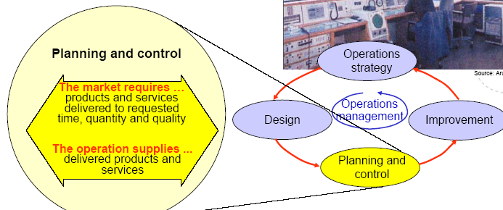

**Planning and control**: Hvordan man forsoner markedskravene med det bedriftens resurser tillater av levering

Gjennom P&C skapes de systemene, prosedyrene og avgjørelsene som trengs for å dekke krav og etterspørsel.

**Planning:** En formalisering av hva som er ment å

skje en gang i 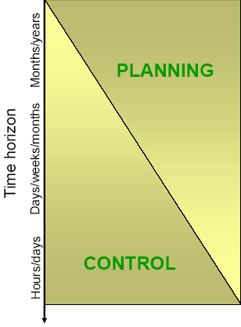fremtiden. Gjør det mulig

å planlegge hva som skal gjøres.

* Hva skal skje?
* Når skal det skje?
* Hvilke resurser skal inngå?

**Controll:** Evnen til å oppdage og håndterer

endringer i forhold til planen.

* Hva skjer?
* Hvor stort er fraviket fra planen?
* Ved behov: replanlegging.

## Supply and demand

* **Usikkerhet i etterspørsel** fører til økt behov for kontroll, og redusert behov for planlegging.
* Skiller mellom avhengig etterspørsel og uavhengig etterspørsel.
  + **Avhengig etterspørsel**: Forutsigbart fordi den avhenger av en kjent faktor. Material-behovsplanlegging er essensielt.
  + **Uavhengig etterspørsel:** Uforutsigbart fordi det ikke finnes en kjent faktor som tilsier hvordan etterspørselen vil bli. Fabrikk layout(effektivt og fleksibel) og ”control” er viktig.
* ***Hvordan møte etterspørselen?***
  + **Resource-to-order** – **planning & control.** (kjøper inn resurser og produserer varer kun på ”direkte” bestilling)
    - Ved resource to order p&d vil bedriften kun starte produksjonsprosessen når bestillingen foreligger. ”Each order triggers the planning and control activities to organize their production”
  + **Create-to-order/make to order – planning & control**
    - Bedrifter som føler seg sikre på den fremtidige etterspørselen vil ”tyvstarte”. Bedriften vil besitte de transformerende resursene. I mange tilfeller vil også bedriften starte på de mest generelle transformeringsprosessene (”lage rattet til bilen, for det er likt på flere modeller”.)
  + **Make-to-stock – planning and control.**
    - Bedriften tar en risiko ved å produsere produkter før de er solgt. Mange ønsker for eksempel å se leiligheten de kjøper før de kjøper den, da må den lages før den selges. Et lager er en god buffer mot svingninger i etterspørselen, men som nevnt, også en risiko.

## P:D ratios

* Sier noe om kontrasten mellom tiden det tar å produsere et produkt(P), og tiden det tar fra produktet bestilles, til det leveres(D).

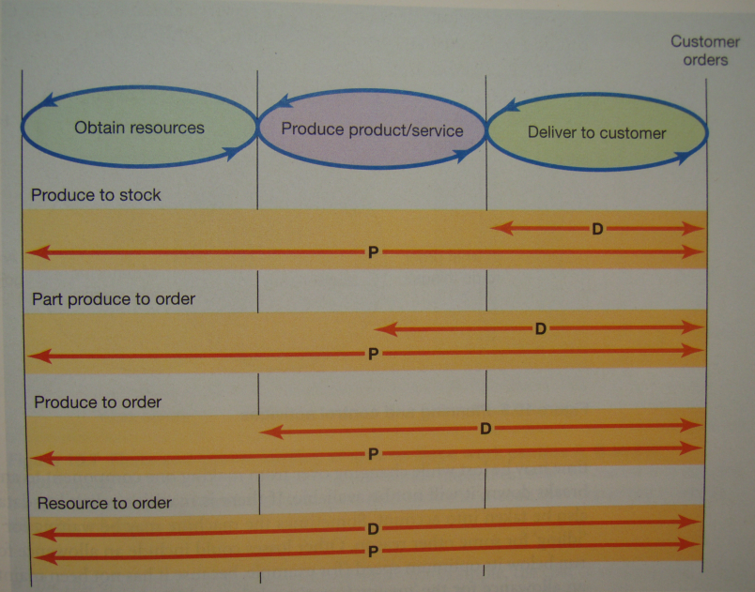

* + **Produce to stock**: Her vil D bare bestå av tiden det tar å frakte varen fra laget til kunden, altså liten D i forhold til tiden det faktisk tar å lage produktet.
  + **Part produce to order**: Her vil bedriften ha deler av produktet ferdigprodusert, slik at D vil bestå av leveringstid pluss sammenstillingstid av de ferdigproduserte elementene.
  + **Produce to order**: Bedriften er i besittelse av transformerende resurser, og andre resurser som kreves, men selve transformeringsprosessen drøyes til bestillingen er på plass. D nærmer seg P
  + **Resource to order**: D og P er det samme. Bedriften starter ikke/investerer ikke noen ting før bestillingen er på plass.
* Det er viktig å merke seg hvor mye mindre D er, i forhold til P, for en bedrift. Grunnen til dette er at det vil være en god indikator for hvor spekulativ bedriften er, eller hvor stor risk som tas i usikre prognoser. Ved liten D vil bedriften betale for produksjon av varer de ikke med sikkerhet vet om blir solgt. Bedriften vil også være svært utsatt for prisfall, eller fall i etterspørselen. På den annen side vil liten D være et stort konkurransefortrinn, da varene kan leveres direkte. Lager er også en god buffer mot variasjon i etterspørselen.

## Planning and control activities

* Loading
  + Vil si mengden arbeid som tilegnes en arbeidsstasjon(maskin, arbeider eller arbeidsgruppe)
  + **Valuable operation time**: Ideell makskapasitet minus uforutsette stopp(feil, endringer etc)
  + **Finite loading**: (Ikke tillatt å overskride kapasiteten, selv om produktet blir forsinket)
    - Arbeidsmengden på en arbeidsstasjon begrenses til en satt fornuftig/realistisk limit. Arbeid over denne grensen tillates ikke. For å benytte seg av denne strategien må det være mulig å sette limiten. Det kan være nødvendig(sikkerhet) med en limit. Inntektstapet ved en limit må ikke være betydelig.
  + **Infinite loading**: (Kapasiteten overskrides for å sikre ferdigstilling til riktig tid)
    - Arbeidsstasjonen har ingen limit, og vil gjøre det som må til for å holde ”schedulen”. Aktuelt når det ikke er mulig å lage en fornuftig/realistisk limit eller det ikke er nødvendig med en limit. Også aktuelt når kostnaddene ved å ha en limit blir for store.
* Sequencing
  + Hvilken rekkefølge skal ting gjøre i?
  + Mange ting påvirker rekkefølgen:
    - **Fysiske elementer**: Noe må gjøres på natten, vinteren, formiddagen etc. Maskiners fysiske egenskaper tyngde, størrelse etc bestemmer også hvor vi skal gjøre hva.
    - **Kundeprioriteringer**: Noen kunder er viktigere enn andre, og vil følgelig bli prioritert. Dette påvirker rekkefølgen.
    - **DD - Due date**: Jobber sorteres etter leveringsdato uavhengig av størrelse på jobben, eller viktigheten til kunden. Denne metoden øker ofte leveringsspeeden og leveringspåliteligheten, men effektiviteten er ikke alltid den beste(typisk høyere pris)
    - **LIFO - Last in first out**: Kan bli benyttet av praktiske grunner (Typisk i en heis vil de varene som settes inn først bli tatt ut sist)
    - **FIFO – First In First Out:** Sier seg selv. Køkultur!
    - **LOT – Longest Operation Time first:** Gjør unna de jobbene som tar lengst tid i en arbeidsstasjon først. Sikrer høy utnytting av arbeidsstasjonene, men er negativt for leveringsspeeden, påliteligheten og fleksibiliteten.
    - **SOT – shortest operation time first**: Når bedriften trenger raske penger vil det være ideelt å ta de korteste jobbene først, for å generere penger gjennom salg. Bra for rask cashflow, dårlig med tanke på produktivitet på lang sikt.
    - Vurdering: Alle de forskjellige metodene kan vurderes opp mot hverandre ved å se på de fem ”performance objetives”. Spesielt nyttig vil en analyse av pålitelighet, speed og pris være.
  + **Johnson’s Rule**
    - Forklarer hvordan man sorterer n jobber som skal innom 2 arbeidsstasjoner. Kan ikke forklares bedre enn i boka side 304 og illustrasjon 305
* Scheduling – What, When, og Where
  + Viktigst for bedrifter med stor forutsigbarhet.
  + Mye å hente på god scheduling. Men svært komplisert å få til(n jobber i en prosess har n! forskjellige mulige rekkerfølger( 5 jobber=5! mulige=120 mulige)
  + Mer generelt kan vi si at**: Antall mulige organiseringer = (n!)*m**. Hvor n=jobber og m=maskiner.
  + Typer schedules
    - **Forward scheduling**: Starte arbeidet så fort det ankommer
      * Fordeler: Høy utnyttelse av arbeidskraft. Fleksibelt.
    - **Backward scheduling**: Start arbeidet så sent du kan, men rekke å bli ferdig.(Brukes i MRP-materials requestments planning og JIT-just in time)
      * Fordeler: Lavere materialkostnadder da ingenting blir brukt før det må, samtidig som bedriften er mindre eksponert for risiko ved ordreendringer.
  + Gantt charts er mye brukt.
    - Enkel visualisering av hva som skal skjer hvor, og hva som skal skje hvor senere.

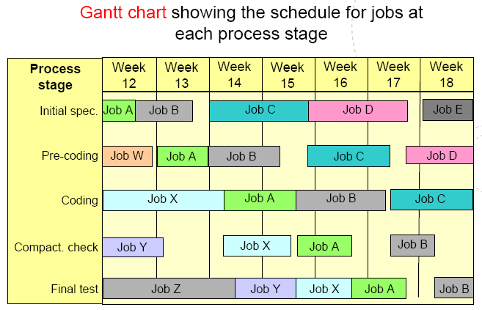

* **Rostering – skiftarbeid**
  + Når den dominerende resursen i et selskap er arbeidere vil organiseringen av disse være helt essensielt for kapasiteten til bedriften. Når man har med mennesker å gjøre er det flere ting som påvirker effektiviteten. Eks: sosiale versus usosiale skift. Natteskift. Lengen på skiftet. Variasjonen i arbeidet, feriedager etc. Alt dette må tas til etterretning når timeplanen settes opp etter disse kravene
    - Kapasiteten må møte etterspørselen
    - Skiftet må ikke være for kort, eller for langt.
    - Usosiale skift må reduseres og spres
    - Fridager må matche de ansattes ønsker, samtidig som det ikke må gå utover produksjonen
    - Ferie må spres så ikke alle drar samtidig
    - Fleksibilitet må bygges inn i timeplanen for å være klar for uforutsette hendelser(sykdom)
* **Overvåkning og kontroll**
  + Viktig når loading, sequencing og scedulene er på plass.
  + Overvåkning av prosessene vil kunne avsløre avvik fra planen, noe som vil kreve replanlegging.
  + Push and pull control
    - Med push menes det at arbeidet blir dyttet videre til en ny arbeidsstasjon så fort det er ferdig på den forrige.
    - Med pull så menes det at hver arbeidsstasjon sender en forespørsel på arbeid fra stasjonen før, kun når den trenger det.
  + Bedre illustrert:

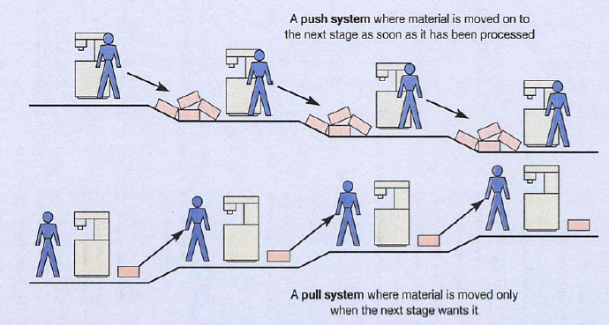

* **Drum, buffer, rope**.
  + En teori om hvor i en prosess kontrollpunktet bør være.
  + Teorien sier at kontrollpunktet bør være i flaksehalsen av prosessen, eller ”drum” som det kalles. Dette fordi det er flaskehalsen som avgjør hastigheten i prosessen..
  + Siden flaskehalsen er den delen av produksjonen som jobber hele tiden vil det være smart å etablere en ”buffer” med arbeid foran denne. Dette vil sikre at flaksehalsen alltid har noe å gjøre. Prosessen går ikke raskere enn maks hastigheten til flaskehalsen.
  + ”Rope” referer til nødvendigheten av direkte kommunikasjon mellom bufferen foran flaskehalsen og starten på produksjonslinjen. Dette for å hindre at det settes i gang mer arbeid enn flaksehalsen klarer å rydde unna.

## How easy is an operation to control?

Se illustrasjon side 312

# Kapittel 11 – Capacity and planning control

## Begreper

**Definisjon: Kapasitet**  ”Den maksimale nivået av verdiskapende aktivitet en prosess er designet til å kunne utføre over lengre tid.”

**Kapasitetsbegrensere** er den/de delen(e) av en prossess som er nådd sitt øvre kapasitetsnivå. Denne delen vil derfor kunne begrense kapasiteten til resten av operasjonen som helhet. Eksempelvis innpakkingsdisken hos en butikk i juletider.

**Aggregated planlegging og kontroll** betyr at man samler forskjellige produkter og tjenester for å få et overblikk over kapasitet og etterspørsel. Dette er en form for medium-siktig planlegging og kontroll.

## Planlegging og kontroll av kapasitet

**Langsiktig kapasitetsstrategi (kpt 6)** begrenser avgjørelsene man kan ta innenfor **medium** - **og kortsiktig planlegging og kontroll,** som dette kapittelet omhandler.

Avgjørelsene mtp kapasitetsplanlegging og kontroll går ut over følgende aspekter av ytelsen

* Kostnadene påvirkes av *forholdet etterspørsel og kapasitet*; produksjon etter etterspørsel kan bety underutnyttelse (HÅG – just in time) og dermed høye enhetskostnader.
* Ryktet påvirkes av *forholdet etterspørsel og kapasitet* andre veien; er kapasitetsnivået satt høyere enn etterspørselen vil alle kunder får det de vil ha: intet rykte tapt.
* Egenkapital påvirkes ved oppbygging av *varelager.* Bedriften må finansiere varene inntil de er solgt.
* Kvaliteten påvirkes av *variasjon i kapasitetsnivå.* Dersom det ansettes vikarer for å øke output en viss periode kan det føre til dårligere kvalitet pga avbrytelser i rutine.
* Tiden kunden må vente for å få produktet reduseres dersom en har *bygget opp varelager* eller ved å *føre overdrevet kapasitetsnivå* for å unngå køer i prosessen.
* Påliteligheten til levering påvirkes også av *forholdet etterspørsel og kapasitet*. Jo nærmere etterspørselen kapasitetsnivået er jo mindre forstyrrelser i prosessen skal til for at det går ut over påliteligheten til leveringen av produktet.
* Fleksibiliteten bedriften kan tåle, spesielt i volum, øker ved *overdrevet kapasitetsnivå.*

Operasjonslederen må gjennom tre trinn ved planlegging og kontroll av kapasitet som nå skal gjennomgås;

* Finne kvalitative data for etterspørsel og kapasitet
* Identifisere alternative kapasitetsplaner
* Velge riktig kapasitetsplan

## 1. Finne kvalitative data for etterspørsel og kapasitet

### Data for etterspørsel

En slik rapport som forutsier endringen i etterspørsel må oppfylle visse krav:

**Må være uttrykket i samme enhet som kapasiteten.** Eks maskintimer per år el. Må kunne brukes som sammenligning med kapasitet.

**Må være så nøyaktig som mulig**

**Indikere graden av usikkerhet i analysen**

#### Sesongavhengig etterspørsel

I mange bransjer må man ta hensyn til sesong for forutsi etterspørselen.

**Grunner til sesongavhengig etterspørsel**: været, økonomiske forhold, årstid, helligdager/ferier.

**Grunner til sesongavhengig tilbud**: råvarene i produksjonen er sesongavhengige; eks grønnsaker og frukt.

#### Daglig og ukentlig etterspørselsvariasjon

Jo kortere kunden er villig til å vente på produktet, jo større grad av variert etterspørsel (på svært kortsiktig basis) må bedriften takle. Eks lunchrush på ICA.

### Data for kapasitet

**Måling av output** lønner seg der: outputs er relativt like, og lett målbare.

**Måling av input** lønner seg der: outputs er så ulike at de krever forskjellig av prosessen

|  |  |  |
| --- | --- | --- |
| Operasjon | Hvordan måle input | Hvordan måle output |
| Sykehus | **Tilgjengelige senger** | Antall behandlede pasienter |
| Universitet | **Antall elever** | Antall elever ferdige per år |
| Elektrisitetsprodusent | Størrelse på generator | **MW elektrisitet produsert** |
| Ølbryggeri | Maskintimer tilgjengelige | **Liter øl brygget** |

Valg av måling som passer teorien er uthevet i fet skrift

#### Begreper:

**Designkapasitet** er det en maskin eller prosess er satt opp til å produsere. Også kalt planlagt kapasitet*.* Her tas det ikke hensyn til forsinkende (men uunngåelige) faktorer som for eksempel omstilling til andre maskiner eller vedlikehold.

**Effektiv kapasitet** er kapasiteten etter vedlikehold, omstillingstid ol. er tatt hensyn til.

**Utnyttelse** (utilization) = output/designkapasitet

**Effektivitetsgrad** = output/effektiv kapasitet

### OEE raten

OEE (Overall Equipment Effectiveness) gir et bilde av hvor stor kapasitet en prosess har, og hvor effektivt og hensiktsmessig bedriften gjennomfører denne. Den er et godt verktøy til å finne kilden til ineffektivitet i en produksjon fordi den beskriver hele systemeffektiviteten og gir et kontinuerlig overblikk over situasjonen.

OEE = a*p*q

A, tilgjengelighet. Hvor stor del av designkapasiteten (målt i tid) er operasjonen igang? Det samme som effektiv kapasitet, men målt i tid. A=tilgjengelig tid/designkapasitet

P, ytelse. Beskriver hvor fort operasjonen i forhold til det den er designet til å klare ved å medregne venting og lav hastighet. P=reell syklustid/tilgjengelig tid

Q, kvalitet. Mål på hvor stor del av operasjonen som har verdiskapende effekt. Medregner tap grunnet kvalitetsfeil. Q=verdiskapende operasjonstid/reell syklustid

## 2. Alternative kapasitetsplaner

### Konstant kapasitetsnivåplan level capacity

Holder kapasitetsnivå (evt antall outputs) konstant uavhengig etterspørselen.

+ jevnt antall ansatte → stabilt arbeidsmiljø

+ stor utnyttelse av prosessene

+ ofte høy produktivitet

+ lave enhetskostnader

÷ sinte kunder dersom etterspørselen blir større enn tilbudet

÷ oppbygging av varelager →må finansieres og produktene må være egnet for lagring →

planen passer ikke for − forgjengelige produkter (eks ferskmat)

−produkter der etterspørsel avhenger av mote/design

− skreddersydde produkter

− serviceprodukter; underutnyttelse av ansatte ettersom de ikke vil ha noe å gjøre når nivået på etterspørselen er lavere enn kapasitetsnivået. Eks halvfull restaurant med full besetning

### Chase demand plan

Regulerer output og/eller kapasitet etter etterspørsel. Brukes gjerne der output ikke kan lagres, slik som serviceprodukter eller produksjon av forgjengelige produkter.

Teknikker for å justere kapasiteten etter etterspørsel:

#### Overtid og idle time.

Overtid kan brukes der etterspørselen overgår ”nominalkapasiteten”

Idletime kan brukes der etterspørsel er mindre enn nominalkapasiteten; arbeidere inngår i indirekte produktivt arbeid. Eks vasking, vedlikehold.

÷Kostnader ved denne metoden er ekstrakostnader pga overtid, kostnaden i å betale ansatte timelønn for arbeid som ikke er direkte verdiskapende og evt kostnader ved å holde operasjonen igang mer enn vanlig, eks strøm og sikkerhet.

Annualized hours, timer per år, kan være nyttig der behovet for kapasitet i driften varierer en del, samtidig som man unngår ekstra kostnader ved overtid og idle time.

#### Variasjon i størrelsen på arbeidsstyrken

Der kapasiteten avhenger i stor grad av størrelsen på arbeidsstokken kan ”hire and fire” brukes. Ansettelse i perioder med stor etterspørsel, avsjedigelse når den synker igjen.

÷Endel kostnader knyttet til metoden: ansettelseskostnader, lav produktivitet mens nyansatte er i læringsfasen, løsrivningskostnader iforb. med avskjedigelse

÷ etisk aspekt; tap av moral hos ansatte, tap av good-will hos arbeidsløse (labourmarked). De korttidsansatte tilbys ofte dårligere arbeidsforhold, og vil være usikre på om de får beholde jobben eller ikke → umoral

#### Deltidsansatte

Metode for å variere størrelsen på arbeidsstokk. Deltidsansatte jobber mindre enn en vanlig arbeidsdag; vanlig i supermarked og restauranter, eller der en behøver kortere kveldsskift.

÷Der kostnadene per ansatt er høye (uavhengig av arbeidsmengde) lønner ikke denne metoden seg.

÷ etisk aspekt, se over. Bedriftens ansvar å tilby oppgaver nok til å holde arbeidsstokken på et jevnt nivå.

#### Sub-contracting; skrive kontrakt med delprodusent

Når etterspørselen er høy outsources produksjonen av noen deler, eller til og med produksjonen av hele produkter. Bedriften kan møte etterspørselen uten å investere i ekstra kapasitet som ikke behøves når etterspørselen synker igjen.

÷Kan være dyrt fordi delprodusenten også vil tjene på det.

÷delprodusenten ikke like motivert til god kvalitet og pålitelighet

÷ delprodusent kan bli fristet til å gå inn i samme marked → konkurrent

### Manage demand plan; etterspørselsinnflytelse

Plan som går ut på å endre etterspørselen for å passe egen kapasitet. Eksempler:

**Prisendring**; tilbud på produkt/tjeneste i lavsesong (iskremtilbud om vinteren)

Høye priser i høysesong (dyre flybilletter i ferier)

**Riktig markedsføring**; en kalkunselger reklamerer ikke rundt jul og thanksgiving

**Alternative produkter;** tilby andre produkter/tjenester når kjerneproduktet har lavsesong. Eks tilbyr Åre fjellturer om sommeren, NTNU leier ut lokaler i feriene.. Viktig her at en passer på ikke å ødelegge kjerneproduktet, og at operasjonen fint kan møte begge markedene.

### Blandede planer

De fleste bedrifter bruker en blanding av alle de tre planene fordi kompleksiteten deres drar nytte av fordeler fra flere planer.

### Yield management

Et sett metoder som sikrer at en operasjon yter maksimalt av sitt potensiale til å skape verdi. Brukes av bedrifter der (flyselskap godt eksempel):

* kapasiteten er relativt stabil
* markedet er fairly slearly segmented
* produkt/tjeneste ikke kan lagres
* produkt/tjeneste selges på forskudd
* kostnaden ved et salg er liten

Metoder:

* **Overbooking**
* **Nedsettelse av pris;** øker etterspørselen ved lavsesong (manage demand plan)
* **Variasjon i servicetyper;** ettersom etterspørselen varierer fra produkt til produkt endrer man outputs på disse gjennom året. Eks SAS som har flere businessclass-seter tilgjengelig utenom feriene når antall forretningsreisende er høyest.

## 3. Valg av kapasitetsplanlegging og kontroll approach

I valget av hvilken kapasitetsplan som passer best til egen bedrift finnes to metoder for å se konsekvensene av de forskjellige planene; kumulativ representasjon og køteori.

### Kumulativ representasjon (samlet representasjon)

Nyttig der operasjonen kan ha varelager; produkt/tjeneste kan produseres i forkant av etterspørsel. Denne representasjonen medregner hvor mange produktive dager pr mnd som er tilgjengelige (ferier, helligdager..). se figur 11.13 s. 343. På den måten gir den et godt bilde av hvor stort kravet til produksjonen er per produksjonsdag, som er mye mer nyttig enn kun å samle mnd for mnd (figur 11.12).

Avstanden mellom den kumulative produksjons- og etterspørselslinjen uttrykker varelageret, og for at en produksjon skal kunne møte etterspørselen må produksjonslinjen alltid ligge øverst. Det blir derfor enkelt å teste hvilken plan som passer for operasjonen og ikke.

For å beregne kostnaden ved de forskjellige planene tar man hensyn til kostnad knyttet til varelager og kostnad knyttet endring av kapasitet. Det er som regel mindre kostbart å endre kapasiteten mot det som blir ansett som ”normalkapasiteten” enn fra den.

### Køteori

Der operasjoner ikke kan spare på outputs (gjerne serviceoperasjoner) er det nyttigst å betrakte sin plan (approach) ved køteori. Det er en matematisk tilnærming til hvor lenge kunder må vente i kø, og hvor lange køene kan bli. Her er det en del **begreper** inne i bildet (se figur 11.16 s. 347):

**Kundekilde** (source of customers) – kilden til tilgang på kunder. Er enten et begrenset antall (sannsynligheten for at en ny kunde ankommer avhenger av kunder allerede i prosessen)eller uendelig stor (det er alltid mulig at en ny kunde kan ankomme).

**Ankomstrate** – raten kunder ankommer serverene. Beskrives i sannsynlig ordning, ettersom kunder ofte kommer mange samtidig, for siden ingen på en stund.

**Avvisning –** der det er liten begrensning på hvor mange som kan være i køen samtidig kan en anta at en uendelig lang kø er mulig. Noen ganger er det derimot begrenset hvor mange som kan stå i kø, og da vil kundene kunne bli avvist av systemet dersom køen allerede er ”full”.

**Balking (unngåelse) –** kunden takker nei til å stille seg i køen.

**Reneging (svikt)** – kunden går ut av køen etter allerede å ha ventet litt.

**Kødisiplin –** reglene som bestemmer i hvilken orden kundene i køen blir behandlet. Samme som de i kpt 10, sekvensiering.

**Servere –** operasjonsdelen; fasiliteten som behandler kunden. Kan ordnes parallelt (mange disker i matvareforretningen), eller i serier (må gjennom tre stasjoner for å få seg en porsjon suppe på hangaren) eller ofte en blanding av begge. Behandlingstiden hos serverene beskrives også med sannsynlighet fordi kunder gjerne krever variert behandlingstid.

Utfordringen ved å beregne kapasiteten blir å bestemme hvor mange servere som skal være tilgjengelige til enhver tid. En vil unngå for lange køer og for lav produktivitet ved serverene. Valg av kapasitetsplanlegging og kontrollapproach sammenlignes derfor ved en funksjon mellom hvor lang tid det tar for en kunde å bli behandlet, og i hvilken grad severene blir utnyttet. Se figur 11.17 s. 349.

Jo større variasjon i ankomsttid og aktivitetstid, jo lengere behandlingstid og jo mindre utnytting av serverene. → jo større variasjon, jo høyere må en sette kapasitetsnivået.

***Kunders oppfatning av køen (der kunden er mennesker)***

* Tiden brukt på å vente oppfattes som kortere enn tiden en er opptatt
* Ventetiden på å bli behandlet er kjedeligere enn tiden der en blir behandlet
* Usikkerhet gjør at en oppfatter ventetiden lenger
* Ventetid virker kortere dersom den er gitt på forhånd
* Ventetid virker lenger dersom den ikke forklares
* Jo større betydning tjenesten har for kunden jo lenger tolererer den å vente
* Å være eneste i køen er kjedeligere enn om man er en gruppe

# Kapittel 12 – Inventory and planning controll

Hovedutfordringen i dette kapitelet: Ballansering av lagerbeholdning. Gjennomgående: Lager koster, binder opp arb. Kapital, representerer risiko i form av forringelse, foreldelse av artiklene. Tar opp plass og kapasitet i produksjonen. På den andre siden representerer de sikkerhet i form av høy leveransegrad (good to deliver).

Definisjon lagerbeholdning: Definert som stored accumulation of material resources in a transformation system.

Ulike lagerbeholdninger: produksjonsbedrift = lager med materialer, disneyland – disneyfigurer osv…

Viktige aspekter ved lager (positive):

* Speed – kan ta mat kjapt ut av fryseren, slipper Rema
* Fleksibilitet – flere varianter med frossenpizza (nå kjeder jeg meg litt)
* Kvalitet – noe handles inn pga spesiell kvalitet, for spesiell anled.
* Kostnader – større kvantum – lavere kost
  + Oppsummert: gir pålitelighet

Viktige aspekter ved lager (negative):

* Kostnader – cashmangel
* Transport av stort volum krever mer

Alle operasjoner holder lagerbeholdning

* Essensielt for å produsere
* Største forskjellen er imidlertid verdien av lagerbeholdning for bedriften:
  + F. eks egne bedrifter hvor lager utgjør kjernevirksomheten

Hvorfor eksisterer fenomenet lager?

* Det er en forskjell mellom ”the timing rate of supply and demand”
* Hadde de vært helt samkjørte, hadde lager vært unødv.
* Utfordring: matche etterspørselen, bør trekkes en tråd mot kapitlene om etterspørsel

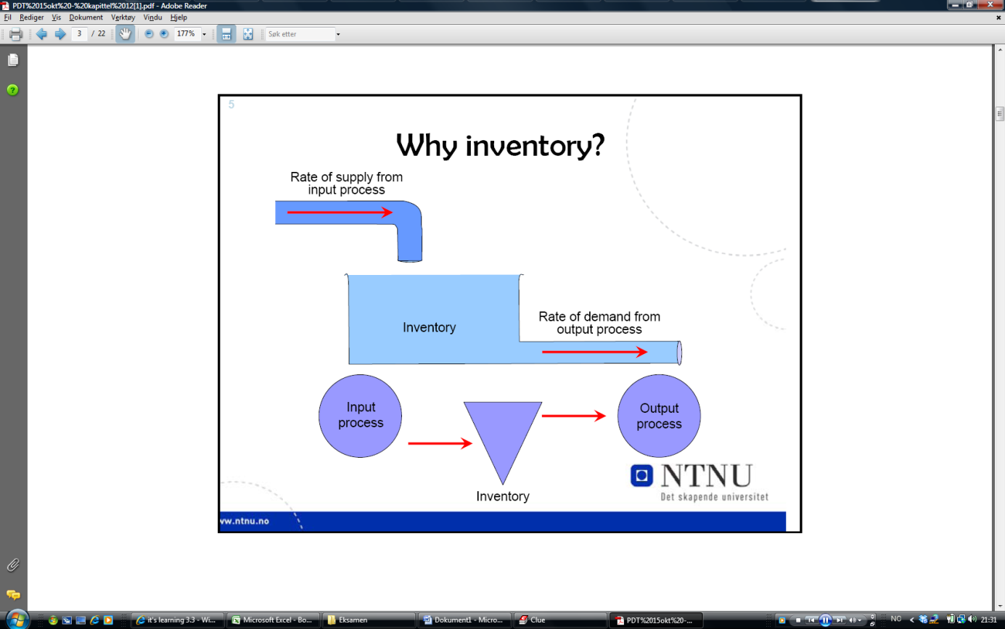

Ulike typer lagerbeholdning:

* Buffer inventory
  + Også kalt safety inventory. Skal kompensere for uventede endringer ved supply and demand. Søker å dekke usikkerheten ved salgsprognoser, samt usikkerhetsmomenter som upålitelige leverandører osv.
* Cycle Inventory
  + Oppstår når en eller flere faser av produksjonen ikke kan levere alle prod.elementene simultant. Cycle inventory kommer som et resultat av produksjon i batcher som ikke kan samkjøres.
* De-coupling inventory
  + Brukes for å tillate at arbeidsenheter eller prosesser kan operere relativt uavhengig av hverandre, dvs hver enhet kan kjøres på optimal processing speed uavhengig av farten før og etter den i produksjonen. Gir individuell scheduling for hver arb. Enhet.
* Anticipation Inventory
  + Gjerne større lagre som bygges mot forventet framtidig etterspørsel eller forstyrrelser i produksjonen. F. eks frossen mat. S
* Pipeline Inventory
  + Framkommer når materialer ikke kan bli transportert direkte. Gjerne før frakt av varen. Altså materialer i transit.

Ulemper ved lagerhold

* Binder opp working capital (finanskostnader, alternativ avkastning osv)
* Lagerkostnader
* Beholdning kan bli umoderne
* Kan skades (råtne)
* Kan tapes/ bli borte (litt søkt, men det kan koste ressurser å framskaffe gjenstanden)
* Kan være farlig å lagre (les. Fyrverkeri)
* Forbruker plass som kan bli brukt til noe annet
* Adm. Kostnader
* Forsikringskost.

Flere lagerfaser:

* Råmaterialer
* Komponent lager
* Work In Progress Lager (WIP)
* Finished goods inventory
  + Fig. illusterer flere leverandører som opererer med ulike lagerfaser
* 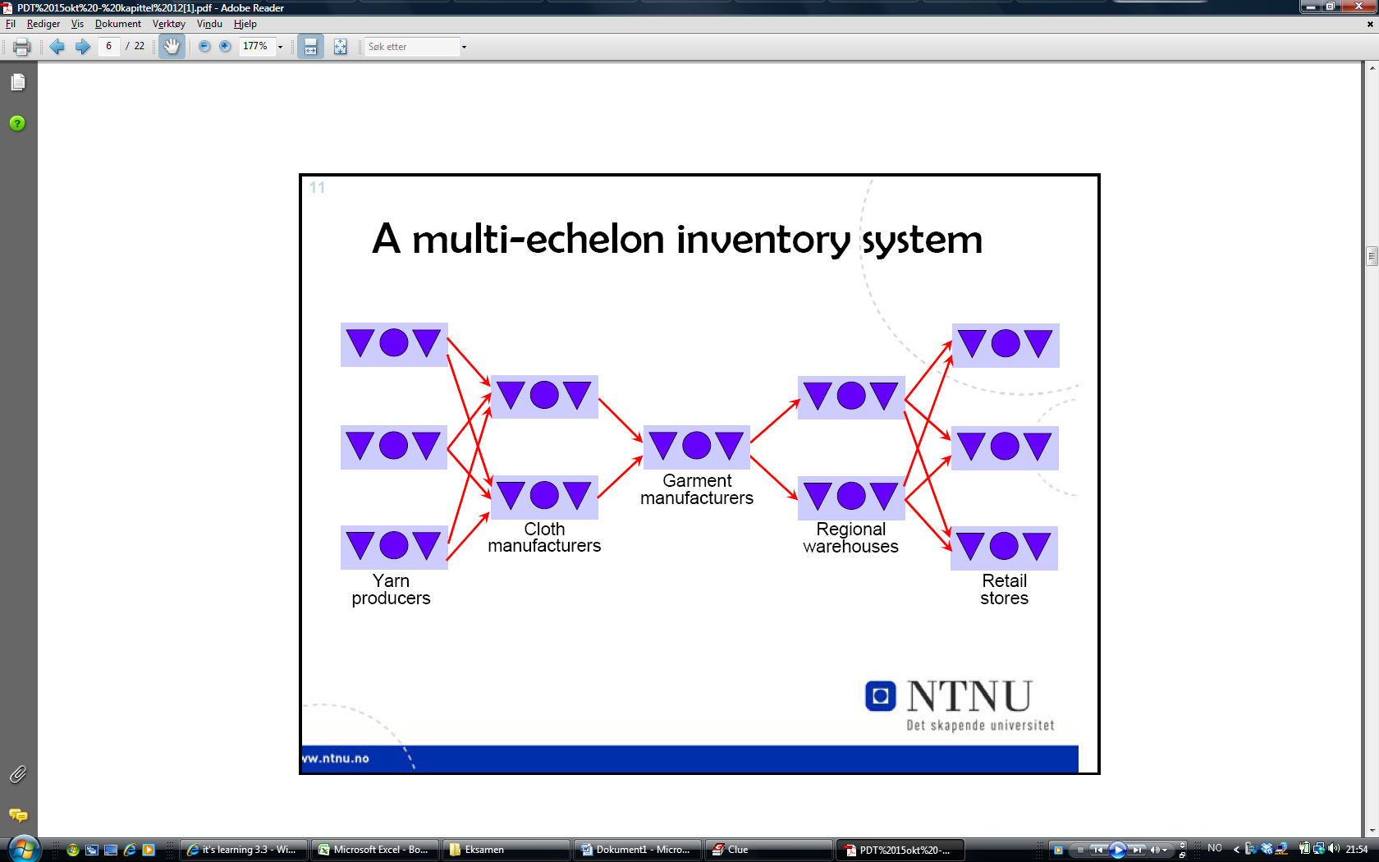

Dag til dag lagerplanlegging innebefatter:

* How much to order
* When to order
* How to control the system (rutiner osv)

**Vi ser først på How much to order:**

* I befatningen med dette tema tar man implisitt avgjørelser som styrer ordre kvantiteten, altså hvor mye å handle til en hver tid.
* Inventory cost: For å avgjøre hvor mye som skal handles inn må operations managers identifisere kostnadene ved deres avgjørelse. Enkelt kostnader er direkte assosiert med ordrestørrelsen:
  + Cost of placing order – eks klargjøring av dokumenter, arrangere betaling, informasjonsutveksling, kan også innebefatte en ”changeover” kostnad ifmb omstilling for leverandørens side.
  + Price Discount costs – kvantumsrabatt
  + Stock-Out costs – kostnader som oppstår når virksomheten ikke kan levere produktet til kundene pga lav lagerbeholdning
    - Misfornøyde kunder
      * Kan gjøre business et annet sted
  + Working capital costs – Tiden mellom leverandøren krever betaling for deres leveranse til virksomheten har solgt (og videreforedlet) produktet. Må sees opp mot alternativ avkastning på kapital.
  + Storage costs – forsikring, belysning, varme osv
  + Obsolenence costs – utdatering av varer +/ forringelse av varer
  + Operation inefficiency costs – Ved JIT produksjon vil store lagerbeholdninger forhindre oss i å se problemenes omfang i produksjonen

Consignment stock: Betyr at leverandørene leverer produktet til deres kunder men tar først betalt når de selges (noe vanlig i dagligvarehandel)

Inventory Profiles:

En visuell representasjon av lagerbeholdningens nivå over tid. Q items blir bestilt. D representerer Demand (units per month)

* Gjennomsnittlig lagerbeholdning = Q/2
* Tidsintervallen mellom leveranser = Q/D
* Frekvensen av leveringer = D/Q

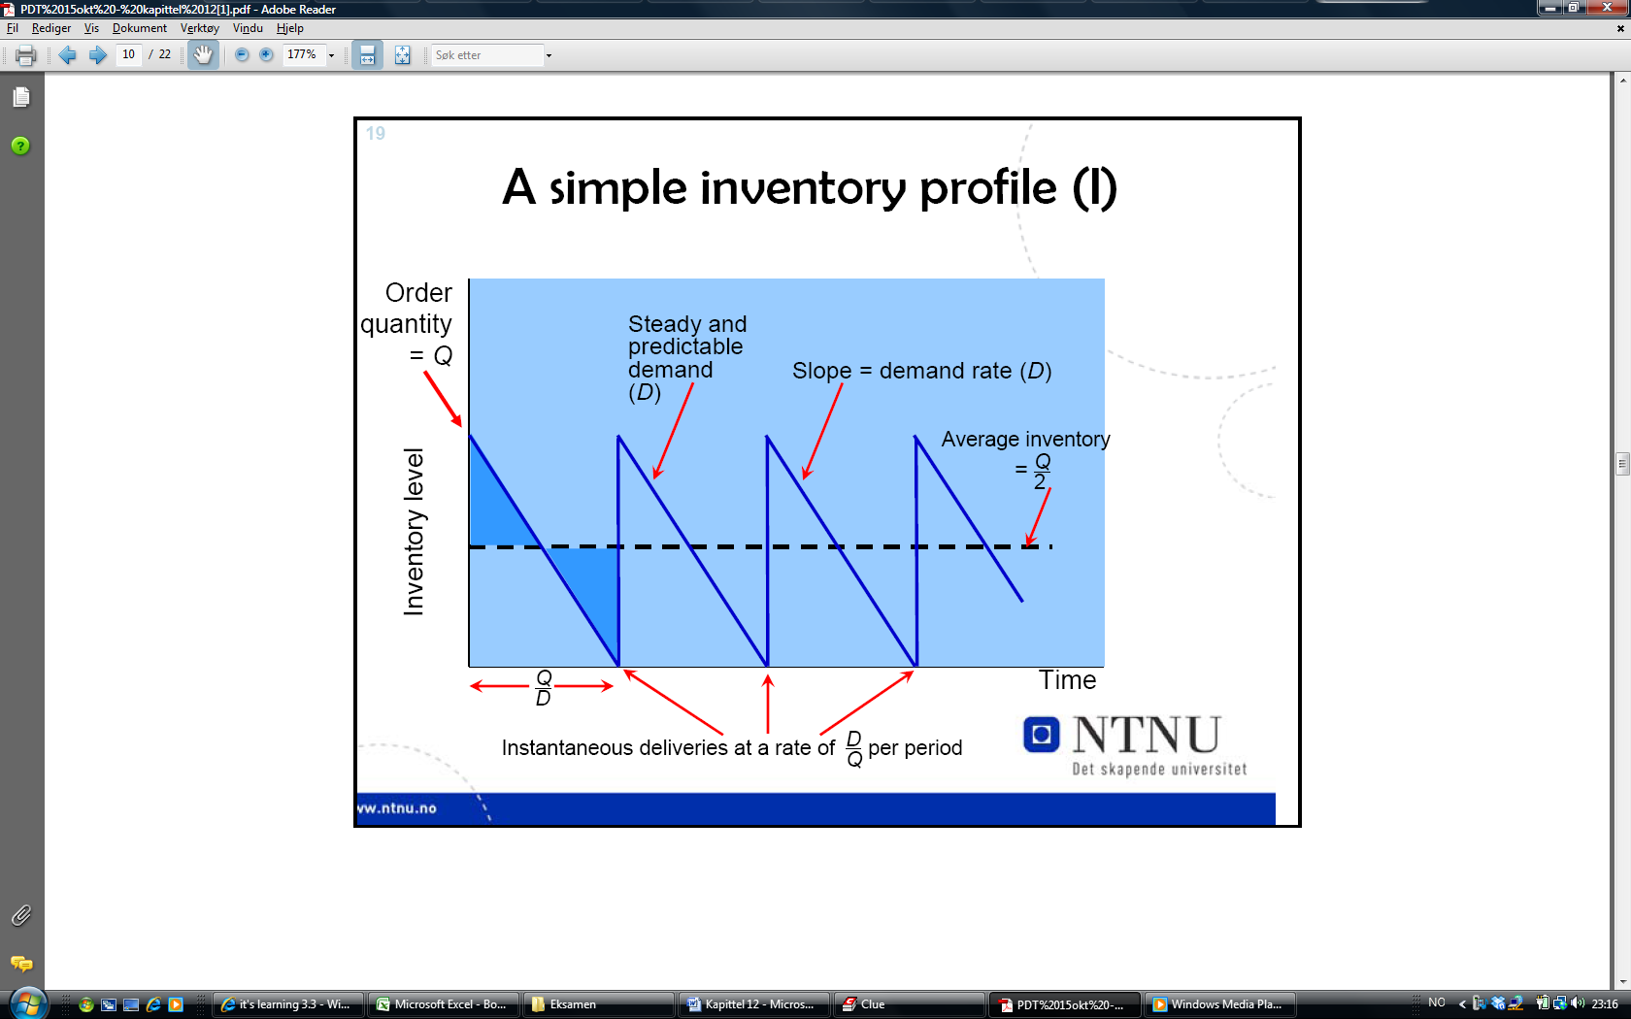

The economic order quantity (EOQ) formula

* Gir antallet bestilte artikler som minimerer den totale kosten ved lagerbeholdning. Finner ballansen mellom fordeler og ulemper ved lagerbeholdning.
* ”Holding one unit in stock for a period of time” (Ch)
  + Må se på følgende elementer for å finne Ch
    - Working capital cost
    - Storage costs
    - Obsolenence risk cost (produktforringelse)
* “Total costs of placing an order” (Co)
  + Cost of placing the order ( inkl. Transportkostnader dersom det er relevant)
  + Price discount costs
* Holding cost = (holding cost/unit) X average inventory
  + = Ch X Q/2
* Ordering costs = ordering cost X number of orders per period
  + Co X D/Q
* Total kost:
  + (ChQ)/2 + (CoD)/Q
* Når Q øker, øker holding kostnadene men ordreplasseringskosten går ned. Dette kan framstilles grafisk (se fig). Optimal ordre kvantitet kalles ”the economic order quantity”.

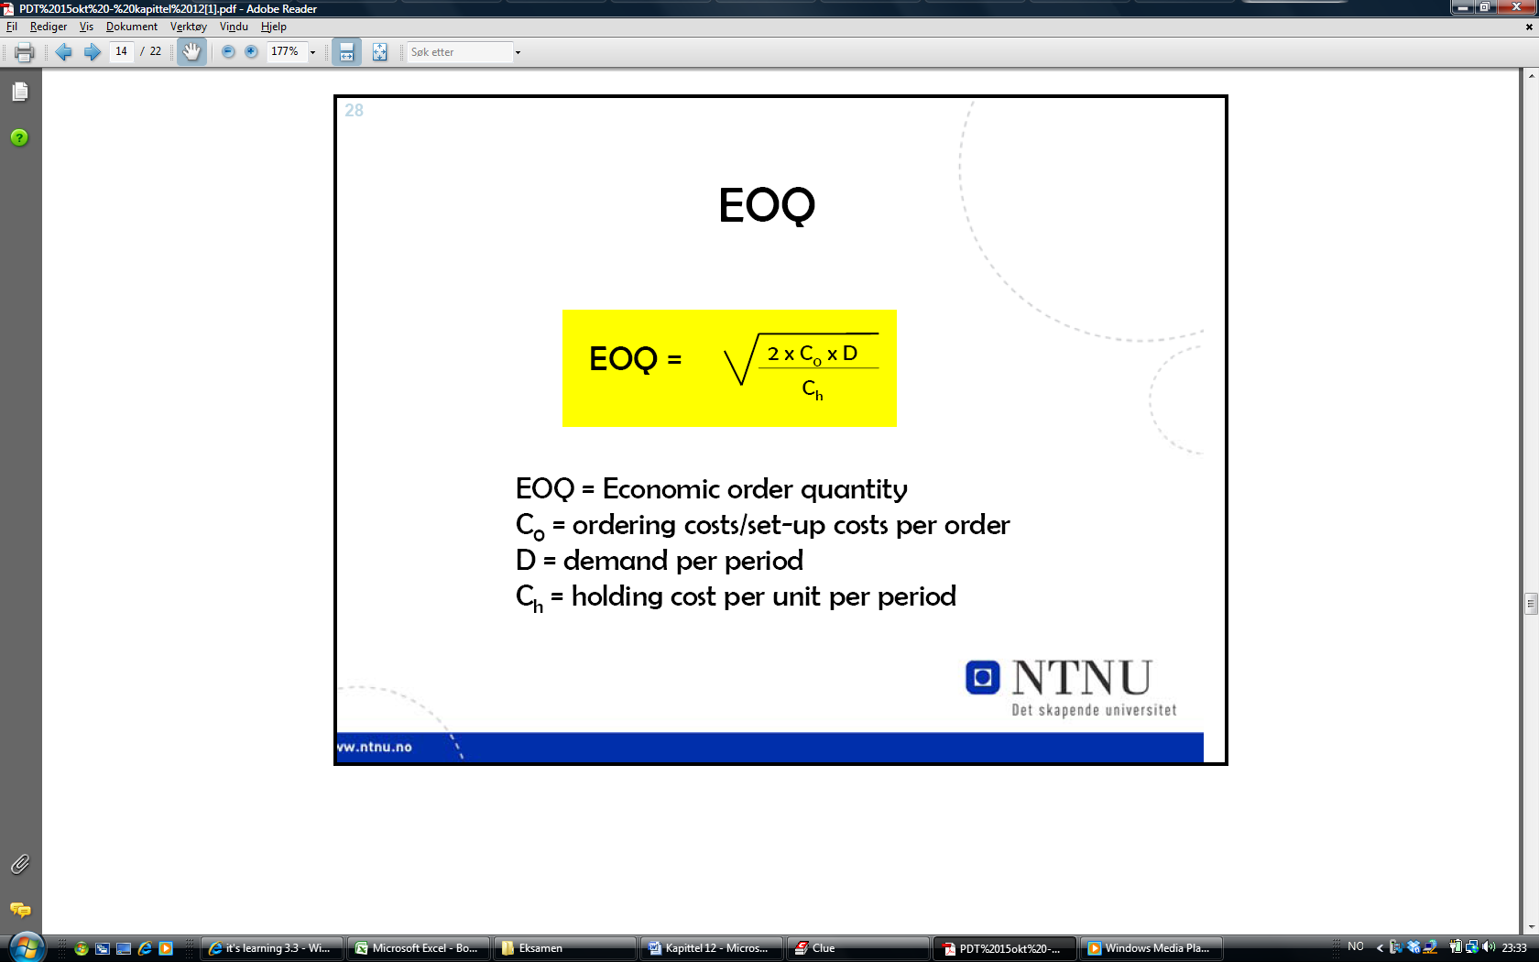

Figur1 gir utrykket for EOQ. Figur 2 framstiller dette grafisk.

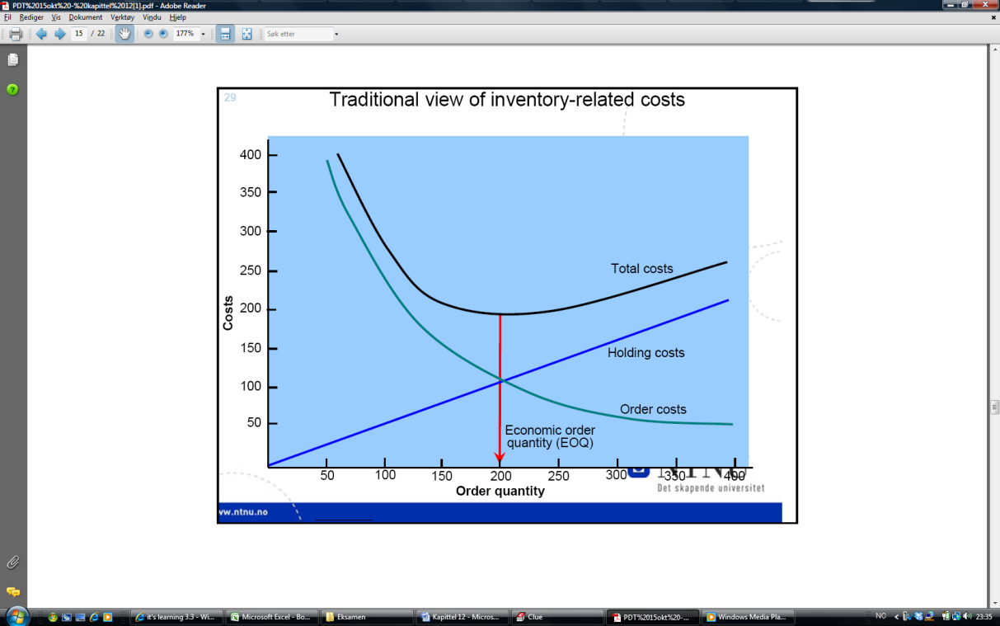

Sensitivitet ved EOQ

* Lav sensitivitet, variasjoner fra optimal plassering øker ikke kostnadene vesentlig
  + Dette er gunstig da det i praksis er vanskelig å beregne riktige størrelser for EOQ

Gir også plass til et tilegg fra foilsettet:

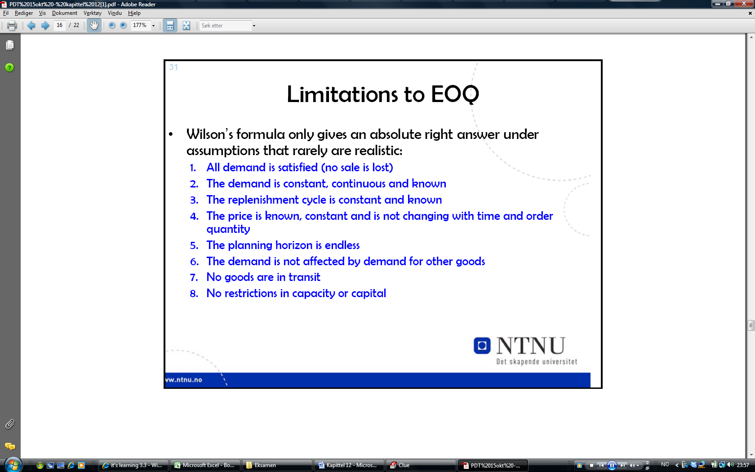

Gradual replacement – the economic batch quantity (EBQ) model

* EOQ modellen egner seg godt for situasjoner hvor “ replacement order arrives at one point in time”. I mange tilfeller vil etterfylling foregå over tid i stedet for en batch her kommer EBQ modellen inn i bildet.
  + P = rate at which parts are being made and put into the inventory
  + D = rate at which demand is depleting (tar ut/utarmer) the inventory
* Sett at P er større enn D, da vil lagerbeholdningen øke, først etter at batchen er fullført vil maskinen bli resatt. En ny ”depleting” prosess kan begynne. (går i syklus)

Maximum stock level: M

Slope of inventory build up = P – D

EBQ = $\sqrt{\frac{2CoD}{Ch(1-(\frac{D}{P})}}$

(foilsettet fokuserer på EOQ, så går ikke så i dybden her)

HUSK: Modellene er simplifisert, og bør kun benyttes som et hjelpemiddel. Kritikerne sier at i stedet for å fokusere på hva er den optimale ordre kvantiteten så bør man stille seg spørsmålet ”hvordan kan jeg forandre operasjonen slik at jeg kan redusere varebeholdningen?” Oppsummert, det ligger gjerne mer vesentlige momenter til grunn for stort lager enn feil timing av EOQ/EBQ. Videre viser ikke modellene hvordan man kan svare på eksempelvis utdatering av vareartikler

**The timing decision – When to place an order**

* Dersom orde som var satt ble levert momentant hadde dette representert en mindre utfordring. I praksis må vi påberegne en ventetid fra ordren settes til den leveres. Derfor må vi avklare to sentrale forhold:
  + Re-order point – Tidspunktet der flere artikler må bestilles for å sikre at lagerbeholdningen ikke utløper før neste ordrebatch ankommer.
  + Re-order level – Lagerbeholdningen der flere artikler må bestilles

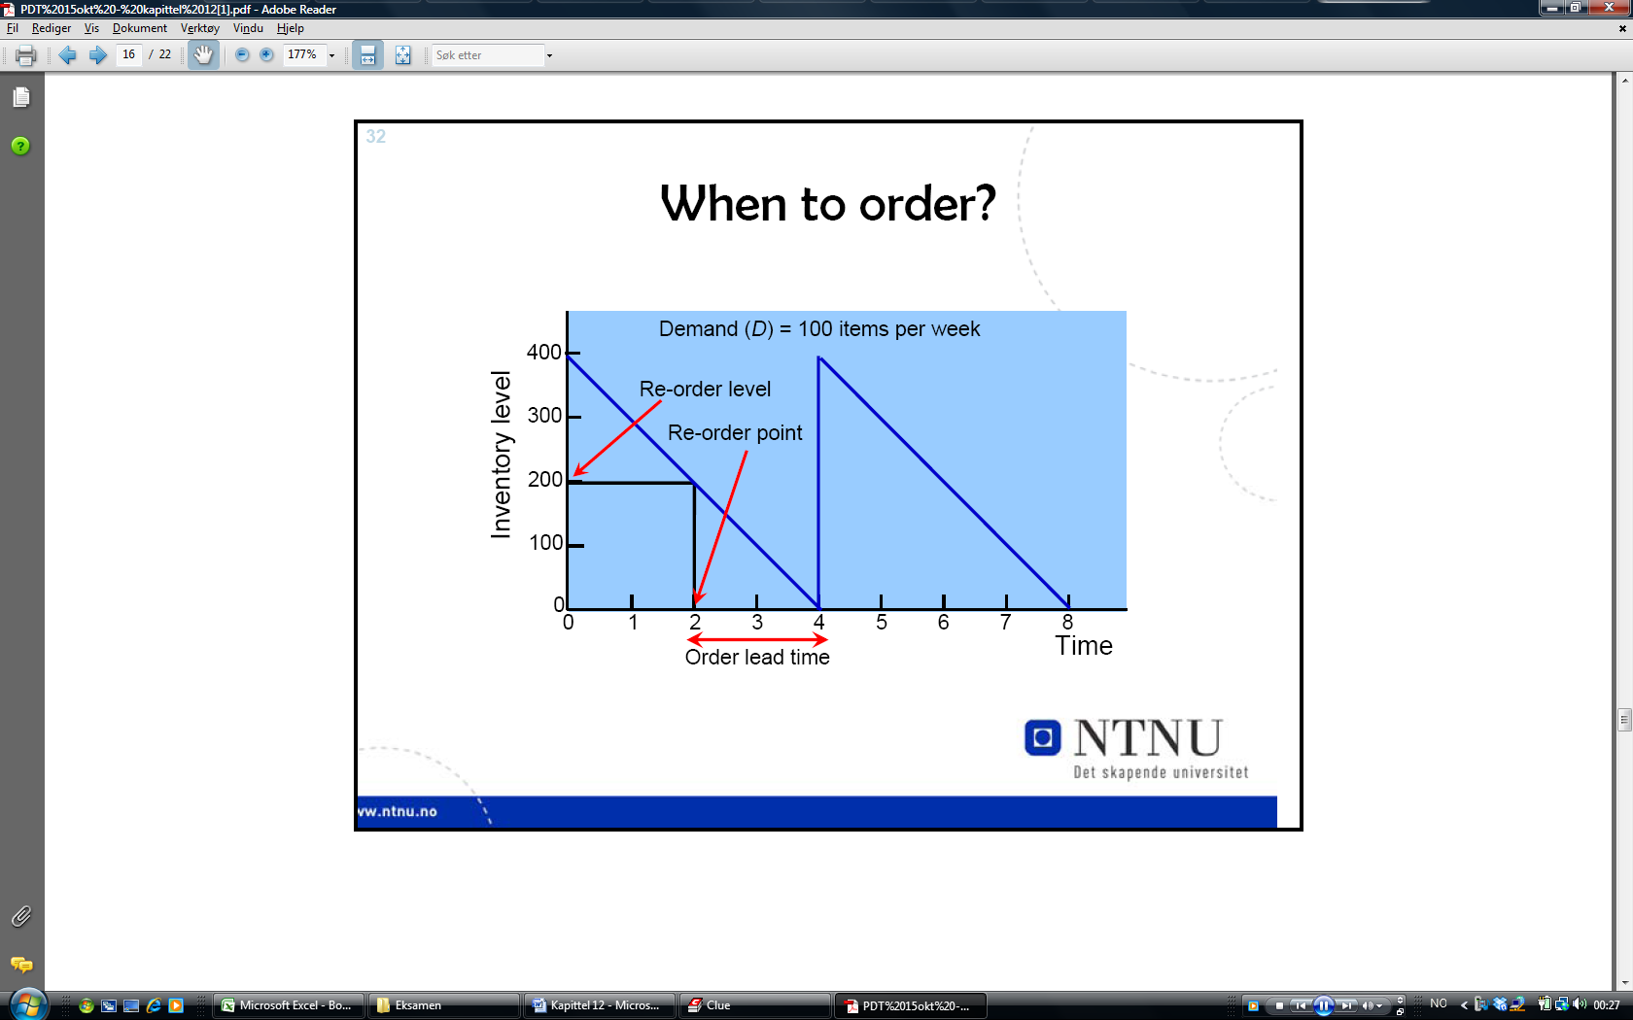

* Dette innebærer imidlertid at både etterspørsel og *order lead time* er helt forutsigbare. Det er i praksis sjeldent. Derfor må man gjerne legge ordren litt før (skaper en *safety stock*) enn ett ideal bilde ville tilsagt. Det viktigste momentet ved fastsettelsen av en slik safety stock er at lagerbeholdningen ikke tømmes helt. Derfor settes gjerne safety stock over den øvre grensen ventetiden på leveranse.
* Lead time usage: The amount of inventory that will be used between ordering replenishment and the inventory arriving, usually described by a probability distrubution to account for uncertainty in demand and lead time.

Continous Review

* Følger lagerbeholdningen kontinuerlig og bestiller når beholdningen overtrer en fastsatt grense. Fordel = Ordrestørrelsen er konstant og kan bli satt på et optimalt nivå. Ulempe = krever ressurser å følge beholdningen

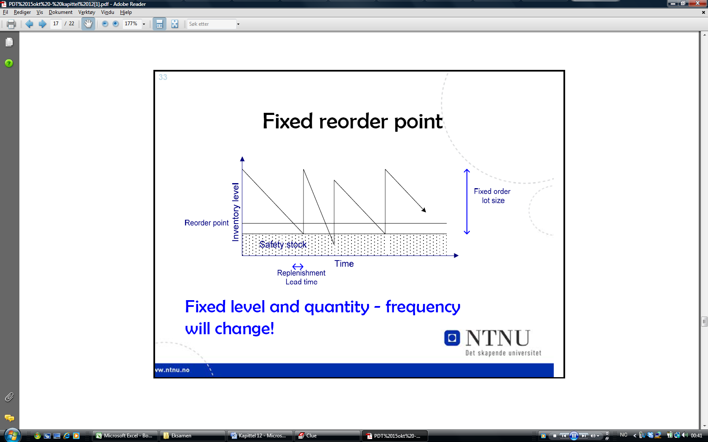

Periodic Review

* Enklere metode. Bestiller etter en fastsatt tidsintervall. Ulempe = Ordrestørrelsen Q varierer. Fordel = tidsbesparelse/ressurs

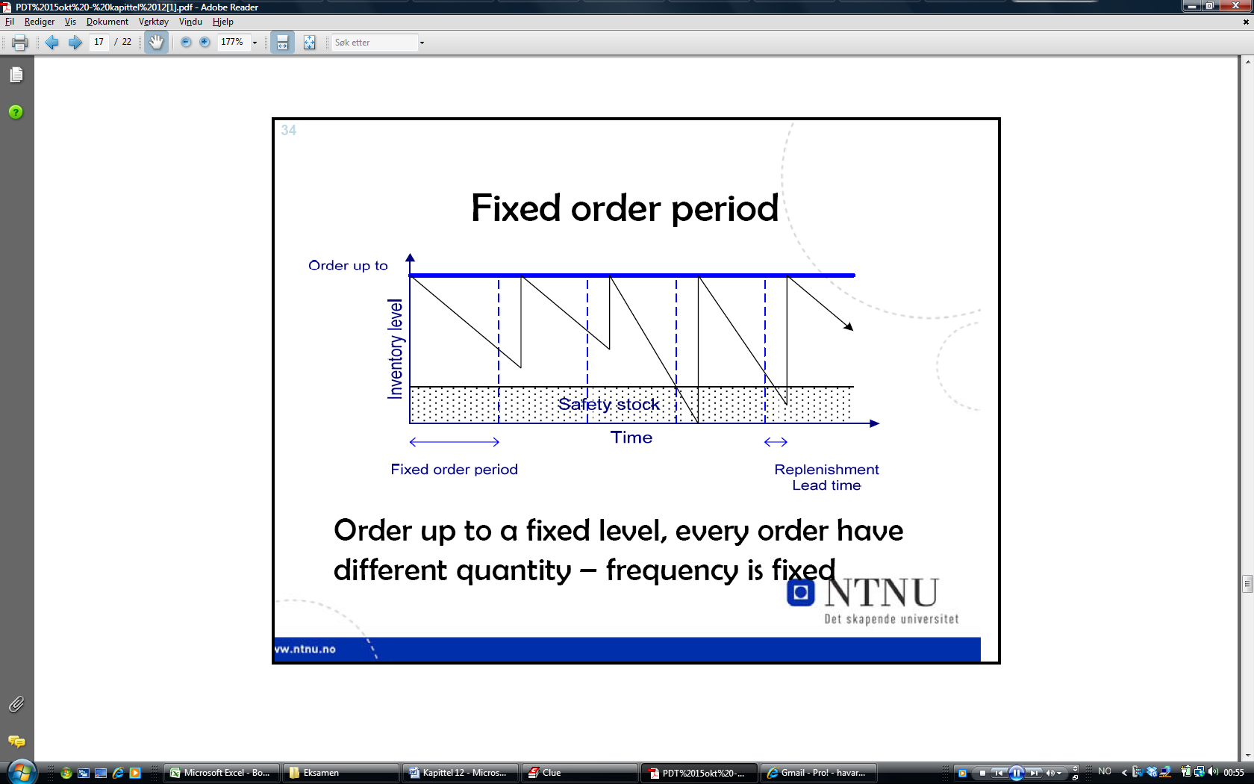

* Optimal tidsintervall mellom ordre er tf  = EOQ/D

Two-bin and three-bin systems

* For å holde oversikten over lagerbeholdningen (spesielt ved continous review) kan man benytte two-bin eller three-bin systems. Ved two bin: Re-order + safety inventory i second bin. Når den første bin tomes går signalet om å bestille på nytt. Tilsvarende for thre bin, men da legges safety inv. I den tredje bin for å kunne lese av om etterspørselen overgår forventningene.

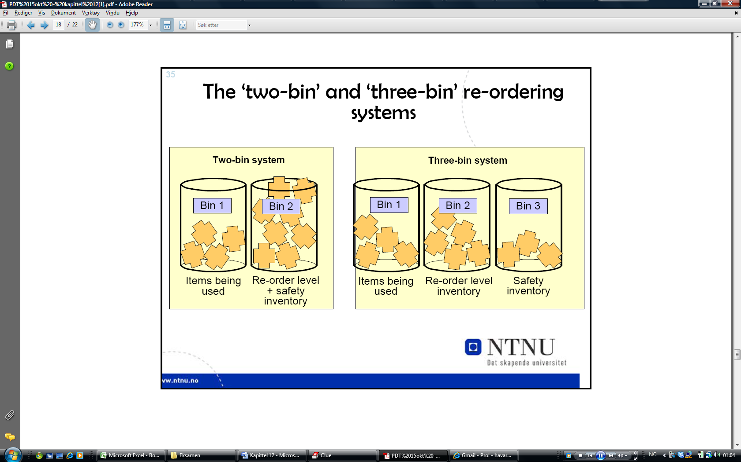

**Inventory analys and control systems**

* Påpekes at kompleksisteten rundt planlegging og styring av lager er stor. For å kontrollere slik en kompleksitet må operations managers gjøre to ting:
  + Atskille de forskjellige lagrede artiklene, føre en kontroll på de som er proporsjonal med deres viktighet.
  + Investere i et informasjons prosesserings system
* ABC systemet
  + Går under atskillelse
  + Så lenge en virksomhet har flere ulike artikler på lager vil de ulike artiklene representere ulik grad av importance for bedriften.
    - Se på for eksempel kostnadene, user rate, usage value
  + Artiklene med størst usage value = usage rate * their individual value, trenger størst grad av kontroll.
  + Generelt vil en liten andel av det totale utvalget på lageret utgjøre en stor andel av den totale usage value. Dette fenomenet er kjent som Pareto Lav eller 80/20 rule.
  + ABC kontroll gir lagerplanleggerne mulighet til å konsentrere deres innsats på de mest signifikante lagerartiklene.
    - Class A items tilsvarer gjerne rundt 20 % av high usage value items which accounts for around 80 % of the total usage value.
    - Class B - de neste 30 % av ca 10% total usage value
    - Class C - rundt 50% av av ca 10% total usage value

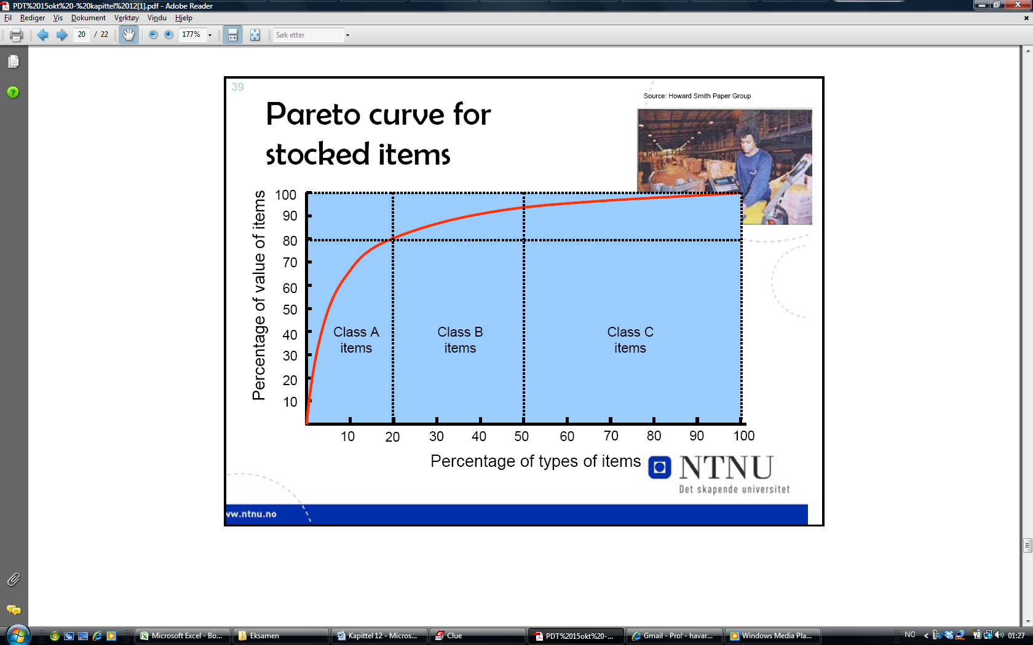

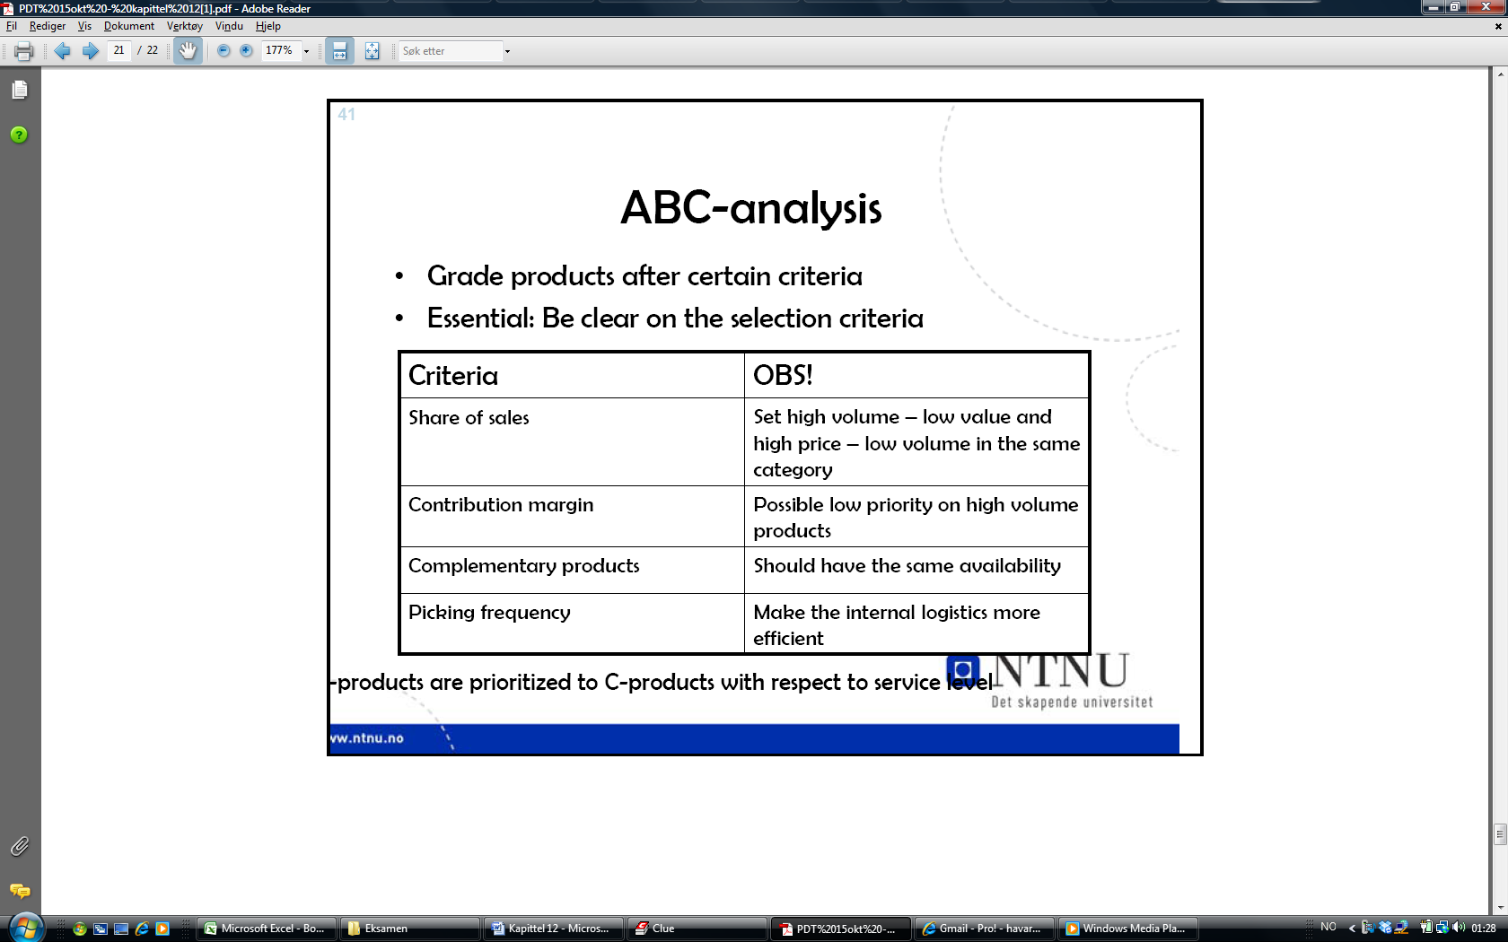

* Nevnte at annal usage and value var prioritert ved ABC systemet men dette gjelder også:
  + Omklassifisering dersom stock out har stor konsekvens
  + Omklassifisering dersom det hersker stor usikkerhet rundt supply av produktet
  + Omklassifisering dersom produktet fort går av moten, blir skadet av lagerhold osv… (eks ferskvare)

Measuring Inventory: Viser her til figur da denne illustrere dette godt:

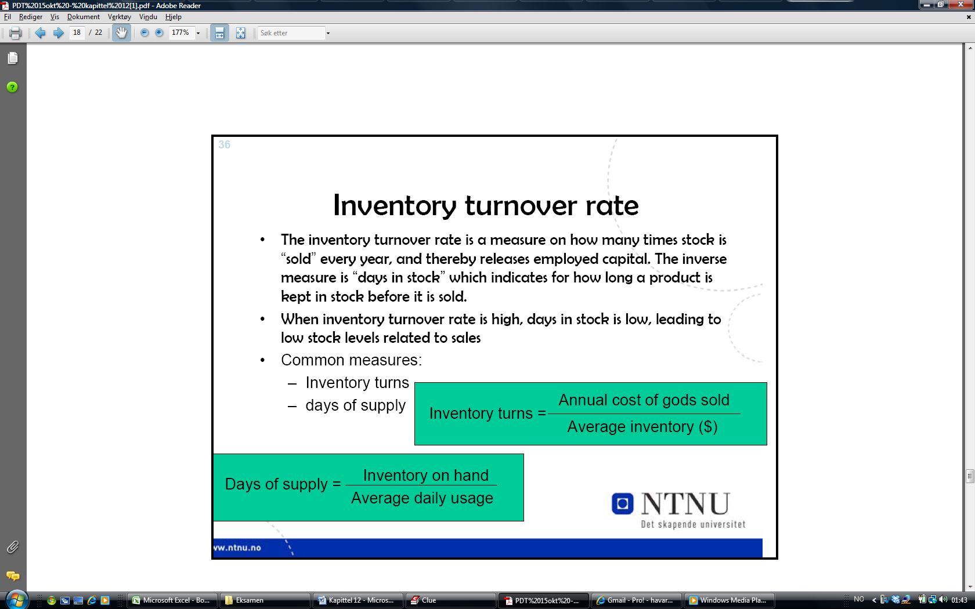

Inventory information systems:

* Computer system i de fleste lagre av stor størrelse
  + Bruker bar-code nå – med overgang til RFID i fremtiden
* Computersystemene har følgende egenskaper:
  + Oppdaterer lagerbeholdningen kontinuerlig
  + Generer ordre
    - Først etter EOQ
    - Nå brukes imidlertid mer avanserte algoritmer, flere input parametre ligger i systemet
    - Kan automatisk generer nødvendig dokumentasjon
  + Generer lagerrapporter, kan sette ulike variable disse rapportene skal se på (overvåke kritiske artikler)
  + Forecasting – kan sammenligne faktisk etterspørsel opp mot forecast og justere outputnivå

Hovedutforing med disse systemene: Oppdatering av inndata til systemet. Mismatch mellom faktisk lager og rapportert lager (kan oppstå som følge av feil produktkode tastes inn, artikler ikke slettes riktig, feil artikler blir tatt ut fra lager, svinn osv.) Noe av dette kan løses med RFID ;)

# Kapittel 13 - Planlegging og styring av leveransekjede

Virksomheter outsourcer ofte produksjonsaktiviteter. Hvordan virksomheten planlegger og styrer leveransen av produkter og tjenester til produksjonen, samt integrasjonen av de outsourcede aktivitetene, er svært viktig.

## Hva innebærer styring av leveransekjede

**Styring av leveransekjede (supply chain management)**:

* Inkluderer styringen av hele leveransekjeden, fra leverandør av råmateriale, til sluttkunder.
* Omfatter styring av forholdet mellom organisasjoner som er knyttet sammen gjennom *upstream-* og *downstream-*forbindelser mellom prosessene som skaper produkter og tjenester, og produktflyten mellom disse organisasjonene i leveransenettverket.

**Leveransekjede (supply chain):**

* En kobling av virksomheter som forsyner sluttkunder med produkter og tjenester.
* Innad i et leveransenettverk, vil en rekke leveransekjeder krysse en individuell organisasjon.

### Formål med styring av leveransekjede

* Hovedformål: tilfredsstille sluttkunder – alle ledd i leveransekjeden må med tiden ta sluttkunder i betraktning. Når en sluttkunder foretar et kjøp, danner dette ringvirkninger gjennom hele kjeden av leverandører.
* Prestasjonen både til leveransekjeden som helhet, og til hver enkelt virksomhet, bør bedømmes i forhold til i hvilken grad sluttkunders behov er tilfredsstilt.

### Formål med en leveransekjede

Hovedformål: Møte sluttkundens krav gjennom å levere etterspurt produkt/tjeneste ved behov til en konkurransedyktig kostnad. Dette krever at leveransekjeden oppnår et hensiktsmessig nivå for hvert av de 5 prestasjonsmålene.

1. **Kvalitet** – Kvaliteten på et produkt/tjeneste når det når sluttkunden, avhenger av kvalitetsprestasjonen i hver operasjon i leveransekjeden. Konsekvensene av feil som oppstår, kan mangedobles før det når sluttkunden. For å oppnå høy kvalitet for sluttkunden, er det derfor viktig at alle leddene i leveransekjeden tar ansvar for sin egen, samt sine leverandørers kvalitetsprestasjon.
2. **Hastighet** – Omfatter (1) hvor hurtig kunder kan betjenes (rask kundebetjening kan for eksempel oppnås ved overlagring), (2) tiden det tar for produkter/ tjenester å bevege seg gjennom leveransekjeden.
3. **Pålitelighet** ­– Reduserer usikkerhet i leveransekjeden. Usikkerhet tilknyttet leveranse og kvalitet på leverte produkter/tjenester, medfører ofte en tendens til overbestilling og tidlig bestilling blant kundene, som en sikring mot for sen/feil leveranse. Kan i likhet med hastighetsprinsippet oppfylles gjennom overdreven lagerbeholdning.
4. **Fleksibilitet** – Leveransekjedens evne til å håndtere endringer (~*supply chain agility)*, enten i sammenheng med variasjon i etterspørsel, eller i sammenheng med leveringsevnen til operasjoner i kjeden.
5. **Kostnad** – Oppstår kostnader som følge av businessen mellom hvert ledd i leveransekjeden. Disse transaksjonskostnadene kan inkludere kostnader for å finne passende leverandører, sette opp kontrakter, kontroll, transport mellom virksomheter, holde lagre, etc. Kan minimeres bl.a. gjennom partner avtaler og minimering av antall leverandører.

## Aktivitetene knyttet til styring av leveransekjeder

Styring av leveransekjeder koordinerer alle virksomhetene på *leverandørsiden* og *etterspørselsiden*. Boken tar for seg tre ulike tilnærmelser til styring av leveransekjeder.

### Kjøp knyttet til styring av leveransekjeder

**Kjøp** – den organisatoriske funksjonen (ofte del av *the* *operation function*) som former kontrakter med leverandører for kjøp av materialer og tjenester. Omhandler virksomhetens kontakt med leverandørmarkedet. (Figur 13.4)

**Innkjøpssjef** – bindeledd mellom bedrift og leverandører. Må være inneforstått med produksjonsprosessene i virksomheten, og se dette i sammenheng med potensielle leverandører og hva de kan tilby.

Innkjøpskostnadene utgjør en betydelig del av de totale kostnadene, og en reduksjon av innkjøpskostnadene er en effektiv og realistisk måte å øke omsetningen på.

#### Valg av leverandør

Følgende bør vurderes, og må veies opp mot hverandre (tabell 13.1):

* Spekter av tilbudte produkter/tjenester
* Kvalitet på produkter/tjenester
* Reaksjonsevne
* Pålitelighet (til riktig tid, riktig kvantum, etc.)
* Fleksibilitet i fht. leveranse og volum
* Pris
* Evne til nyskapning
* Langtids forpliktelse
* Evne til å videreføre kunnskap
* Kapasitet (teknisk, finansiell, etc.) mm.

**Single-sourcing** – produkt/komponent/tjeneste skaffes fra kun en leverandør

**Multi-sourcing** – samme type produkt/komponent/tjeneste skaffes fra flere leverandører. Fører til vedlikehold av konkurranse i markedet, sørger for kontinuerlig leveranse.

(Fordeler/ulemper i tabell 13.3)

#### Internetthandel (e-prochurement)

**Internetthandel** – bruken av internett til å organisere og foreta handel mellom virksomheter (finne potensielle leverandører, administrere oppgaver knyttet til utstedelse av ordre, etc.)

Fordeler:

* Enklere og billigere å søke etter potensielle leverandører
* Økt effektivitet
* Bedre kommersielt forhold mellom leverandørene
* Reduserer transaksjonskostnader
* Øker konkurransen i markedet 🡪 priskonkurranse
* Bidrar til mer effektiv styring av leveransekjede

**Elektroniske markedsplasser** – hovedårsak til vekst innen internettandel.Hvorvidt det er lønnsomt å ta i bruk internetthandel (dyrt) avhenger av hva som kjøpes. Lønner seg dersom: *verdien* på det som kjøpes ikke er for stor*, mengden konkurrerende alternativer* er stor*,* høy *konkurransefaktor, intern prosess* er mindre effektiv*.*

#### Global sourcing

**Global sourcing** – prosessen å identifisere, evaluere, forhandle og konfigurere leveranse av produkter/tjenester på kryss av landegrenser.

* Følgende taler for *global sourcing*:

handelsavtaler senker tollkostnader, transport billigere enn før, økt konkurranse på verdensbasis tvinger selskaper til å redusere kostnader 🡪 kjøper billigere fra utlandet

* Faktorer som må overveies:

total pris, totale transportkostnader, kostnader knyttet til lagerbeholdning, skatter og avgifter, leveranseprestasjon, risiko i forhold til leveranse og drift

Sosialt ansvar i forhold til etiske retningslinjer i fokus, skyldes ulike perspektiver på hva som er etisk riktig/galt.

### Physical distribution management

**Physical distribution management** – styring av fysisk distribusjon, organisering av integrert bevegelse og lagring av materiale. Analogt med logistikk/fordeling. Relevant for virksomheter som fysisk må distribuere produktene til sine kunder.

**Internett og physical distribution management** – to hovedeffekter:

* Informasjon raskere tilgjengelig langs fordelingskjeden (eks.: kan bidra til *back-loading* ~returtransport av varer, øker utnyttelsesgraden av varetransporten)
* De fleste prdukter må på tross av internetthandel fraktes fysisk, internett gjør oppgaven å organisere transporten av produkter enklere.

### Materials management

**Materials management** – Styring av material- og informasjonsflyten i den nærmeste leveransekjeden, avgrenset versjon av *supply chain management*. Inkluderer kjøp, ekspedering, lagerstyring, styring av butikker, produksjonsplanlegging og – styring, og styring av fysisk fordeling (*physical distribution management*).

**Varehandel** – beskriver styringen i småhandelsbedrifter. Kombinerer lagerstyring og kjøp, med organisering av butikken.

## Ulike forhold i leveransekjeder

### Business- eller kundeforhold?

* Business to business (B2B) – vanligst, inkluderer alle ledd unntatt siste i leveransekjeden
* Business to consumer (B2C) – småhandelsbedrifter, onlinebedrifter, etc.
* Consumer to business (C2B) – kjøper utlyser behov på web, business responderer
* Customer to customer (C2C) – online utveksling og auksjonstjenester

### B2B forhold

Nøkkelspørsmål: *Hva* outsources, *hvem* velges som leverandører.

#### Tradisjonelle forhold

**Korttids transaksjonsforhold –** ingen videre handel etter at produkter/tjenester er levert.

Fordeler:

* Opprettholder konkurranse
* Leverandør av spesialprodukter/-tjenester kan ved å levere til mange kunder oppnå stor økonomi 🡪 leverandøren kan gi bedre tilbud til lavere pris
* Naturlig fleksibilitet i outsourcede leverandører (variasjon i etterspørsel 🡪 antall og type leverandør kan endres fremfor å endre interne aktiviteter)
* Nyskapning
* Fokus på kjernevirksomheter

Ulemper:

* Usikkerhet knyttet til leverandør/leveranse
* Krever ressurser å velge leverandører
* Risiko ved å gi fra seg ansvar til leverandører

#### Virtuelle virksomheter

**Virtuell virksomhet** – utfører få, om noen, verdiskapende aktiviteter på egenhånd. Baserer seg på et nettverk av leverandører, maksimal outsourcing.

Fordeler: Svært fleksible, lavere risiko knyttet til investering i produksjonsfasiliteter enn hos tradisjonelle virksomheter.

Ulemper: Vanskelig å opprettholde/utvikle unikhet ettersom ressursene også vil være tilgjengelige for konkurrenter.

#### ’Partnership’ leveranseforhold

**Partnership forhold** – leverandører og kunder samarbeider, og deler ferdigheter og ressurser for å oppnå felles fordeler utover det som ville vært mulig dersom de arbeidet hver for seg. Ofte relativt varige samarbeidsavtaler.

Hvor nært forholdet er, varierer med graden av følgende faktorer:

* Dele suksess
* Fremtidsutsikter
* Kommunikasjon
* Felles læring
* Begrenset antall forhold
* Felles koordinering av aktiviteter
* Informasjonssynlighet
* Felles problemløsning
* Tillit

#### Customer Relationship Management (CRM)

**CRM** – gjennom sterkere kundeforhold (og analyse av kundeforhold) kan virksomheter få større kunnskap om kundenes behov og atferd, og dermed øke profitten gjennom å møte kundenes behov i større grad.

## Leveransekjeders atferd

**Effektiv leveransekjede** – møter funksjonelle markedskrav, relativt forutsigbart marked. Lave kostnader, høy utnyttelsesgrad, liten gjennomløpstid, minimal nyskapning, billige leverandører, rask informasjonsflyt.

**Responderende leveransekjede** – møter innovative markedskrav, uforutsigbart marked. Rask respons, liten gjennomløpstid, høy servicegrad, nyskapning, fleksible leverandører.

(Figur 13.8)

### Dynamikk i leveransekjeder

**Bullwhip-effekten** – en liten forstyrrelse/endring på etterspørsel-siden av leveransekjeden forsterkes bakover i leveransekjeden. Forårsaker en betydelig større forstyrrelse på leverandør-enden av leveransekjeden. (Figur 13.4)

Bullwhip-effekten gir samme effekt ved *feil kommunikasjon* i leveransekjeden.

### Forbedring av leveransekjeden

Omhandler koordinering av aktiviteter. Følgende bidrar til forbedring av leveransekjeders prestasjon, og reduserer bullwhip-effekten:

* Effekter av elektronisk handel: (Figur 13.5)
  + Bedre og raskere informasjon til alle nivåer i leveransekjeden
  + Billigere
* Deling av informasjon:
  + Informasjon om sluttkundens etterspørsel må være tilgjengelige for *upstream*-virksomheter
* Oppretting av overføringskanal mellom leddene i leveransekjeden:
  + Innebærer at systemer og metoder for planlegging og styringsbestemmelser harmoniseres gjennom kjeden
  + Leverandørstyrt lagerbeholdning – *Vendor-managed inventory (VMI)*: en *upstream*-leverandør styrer lagerbeholdningen til sin *downstream*-kunde
* Operasjonseffektivitet:
  + Innsatsen hver virksomhet i leveransekjeden kan utføre for å redusere kompleksitet, transaksjonskostnader og gjennomløpstid
  + Tidskompresjon – påskynde materialflyten nedover i kjeden og informasjonsflyten oppover i kjeden (Figur 13.11)

### Sårbarhet i leveransekjeder

**Risiko ved leveransekjeder** – *hurtighetskonseptet*: inkluderer betraktning av hvordan leveransekjeder må håndtere forstyrrelse/avvik som forsinket leveranse, kvalitetsavvik, uriktig informasjon, etc.

# Kapittel 14 – Enterprise resource planning (ERP + MRP) *mangler!*

# Kapittel 15 - Lean operations og JIT

Lean- filosofi, hvordan alle deler av en bedrift bør organiseres (kutte ut alt dritt man ikke trenger)

* + overproduksjon
  + **Pull- produksjon**
  + ventetid
  + lager
  + transport
  + bevegelse
  + **Kontinuerlig forbedring**

5 forbedringsprinsipper

- 5S'er

* + sort
  + straiten
  + shine
  + standardized
  + sustain

Idealet:

Møte etterspørelsen akkurat

ikke søppel

implementere lean tankegang

- lage verdikjedediagram(prosessdiagram)

- grafisk og numerisk

- hvor verdiøkning skjer/ikke skjer

- fjerne de prosessene som ikke øker verdien

Lean oppsummert:

Tydelig strategi og klart fokus og trancending holdning.

Ting skal skje fort. Prosedyrer og rutiner avgjør hva som skal skje

balanse mellom kapasitet og varestrøm

forandre forsyningskjeden (så det blir lean)

Operatører skal kunne drive enkelt vedlikehold, mens eksperter gjør det som er avansert.

**1. cut the crap**

**2. involver alle**

**3. kontinuerlig forbedring**

JIT - en teknikk man kan bruke for å få en lean bedrift (lean flyt mellom to prosesser. Liten buffer foran prosessene)

* + Forsterker problemer, men synliggjør dem
  + Pull tankegang
  + JIT- står i kontrast med prognosebasert handel av materialer
  + Har kun "kontroll"

MRP - material resource planning (dataprogam som styrer prognoser av materialer)

master production scheduel

* + lagerkontroll
  + ordrekontroll
  + produksjonskontroll

### JIT

Sett med teknikker for å få til lean

Må oppfylle de 5s for å ha JIT

pull viktig, kontrast MRP

# Kapittel 16 er ikke pensum

# Kapittel 17 – Quality management (Mangelfullt)

5 tilnærmelser til kvalitet

* + transcending
  + produksjonsbasert tilnærming
  + brukerbasert tilnærming
  + verdibasert tilnærming

Handler om å tilfredsstille kundenes forventninger

Oppfattet kvalitet som er viktig!

Det du sier er kvaliteten er ikke nødvendigvis det kunden oppfatter.

* + kunden har erfaring fra tidligere
  + bedriften har kommet med løfter osv igjennom reklame
  + hørt fra venner osv
  + styret bestemmer hvor god kvalitet det skal være
  + figur s542

gap 1: mellom kundens spesifikasjoner av kvalitet og selskapets spesifikasjoner av kvalitet

gap 2: ledelsens konsept for produktet i forhold til selskapets spesfikasjoner

gap 3: mellom spesifikasjoner til produktet og hva som blir levert (blueprint vs produkt)

gap 4: reklame og løfter vs produkt

### Planlegging og kontroll av kvalitet

Seks steg:

- definere kvalitetskarakteristikker til produktet

- funksjonalitet

- utseende

- pålitelighet

- holdbarhet

- vedlikehold

- kontakt med kunden (hvordan den fortoner seg)

- hvordan man kan måle kvalitetskarakteristikkene

- levetid, lett å måle (variabler som er mulig å tallfeste)

- spørre kunden om oppfatningen deres (attributter, ja nei. Er kvalitetskarakteristikken tilfredsstilt?

- Kvalitetsstandard for produktet

- Minimumsmålet skal være grensen mellom akseptabelt og uakseptabelt.

- kontinuerlig kontrollere kvaliteten opp mot standardene

- hvor i driften man skal kontrollere

- sjekker før prod, råvarer rett kvalitet

- før kostbare prosesser

- før en serie med prosesser hvor testing er vanskelig

- rett før hvor feilraten er høy

- før en prosess som kan skjule feil

- før the point of no return

- før fare for skade

- før ansvaret forandres

- etter hele prosessen

- hvorvidt stikkprøve

- alle eller stikkprøve

**- stastistical process controll**

- program for å teste kvalitet under produksjon

- bruker statistikk (gjerne antall defekter per mill)

- vil alltid være en statistisk variasjon (fat tailes)

- process capability

- setter en øvre og nedre grense

- ((øvre grense - nedregrense) / 6 standardavvik)

- over 1 => bra under 1 => dårlig

- snittet ligger midt i mellom øvre og nedre grense

- noen formler som er i kapittelet.

- er det en statistisk variasjon eller årsaker i driften som gjør at feilraten oppfører seg unormalt (greit å sjekke)

- acceptance sample

- hvordan skal testing utføres

Feiltype 1: Gjøre noe du ikke skal gjøre

Feiltype 2: Ikke gjøre noe du bør gjøre

- finne opp og rette opp feilene

- kontinuerlig forbedring

Varians er fienden

- vanskelig å se trender og årsaker

For å minske variasjonen må man være presis og gjør det lettere å oppdage feil fort.

|  |
| --- |
| Kapittel 18 - Operations improvement |

**Measuring and improving performance**

kvantifiserer handlingene

**Performance measurement**

Marketskrav og operasjons prestasjoner kan forandres over tid og da er det viktig å se hvilken grad de fem prestasjonskravene blir oppfulgt.

For å måle prestasjoner:

- hvilke faktorer skal bli inkludert som prestasjonsmålinger?

- de fem prestasjonskravene kan bli brutt ned til mindre, og lettere kvantifiserbare faktorer.

- hvilke er de viktigste prestasjonsmålingene?

- Velge ut KPIs, key performance indicators.

- Hvor stor grad av detalj skal man måle?

- bryte opp de 5 prest.krav i hvilket nivå?

- Kan fremstille dette som en pyramide, med overordnet mål på toppen og gå nedover samt dypere i detalj

**Balanced scorecard approach**

Tar elementene som reflekterer en businesstrategisk posisjon.

- Finansielle mål (hvordan ser aksjonerene på oss)

- Grad av kundetilfredsstillelse (hvordan ser kundene på oss)

- interne prosesser (hva kan/må vi forbedre?)

- innovasjon

- Hvordan kan man fortsette å forbedre/tilegne seg egenskaper? (learning and growth perspective)

Fordeler:

- gir et overordnet blikk til organisasjonens prestasjoner i en rapport.

- oppmuntrer bedriften til å ta beslutninger på vegne av hele organisasjonen og ikke suboptimalisere.

- s586 figur

**Sette target performance**

Sette kvantifiserbare mål som gjør at prestasjonsmål kan bli dømt og evaluert.

- Historiskbaserte mål

- Strategiske mål

- Målsetting utifra eksterne prestasjoner

- Teoretisk øvre grense mål

**Benchmarking**

Benchmarking er en prosess der man lærer fra andre.

Typer benchmarking

- Intern: sammenligner operasjoner innen den samme organisasjonen

- Ekstern: Sammenligner operasjoner som er i andre organisasjoner

- Non-competitive: benchmarker mot andre som ikke er i samme marked

- Competitive: benchmarker mot konkurrenter

- Prestasjon: hvor stor grad målene er nådd i forskjellige operasjoner

- Praktisert: hvordan man praktisk gjennomfører prosesser opp mot andre.

1) Benchmarking må gjøres kontinuerlig

2) Gir ikke løsninger, men ideer og informasjon som kan lede til løsninger

3) Ikke koke andres operasjoner, men forstå hva som gjøres og utvikle utifra det.

4) må investere for å kunne benchmarke. Det koster tid og penger.

Basic rules for benchmarking

- Må kjenne til sin egen prosess

- Se på informasjon som er tilgjengelig

- Ikke ignorere informasjon, da alt kan være relevant

- Ikke spørre andre selskaper om ting du ikke ønsker å svare på selv. (piss)

Kommentar: Vil kunne begrense operasjonen til å gå kun så langt andre har gått, og ikke innovativ nyskapning som kreves for "best practice"

**Forbedrings prioriteringer**

- Hva kundene trenger og ønsker

- Prestasjoner og aktiviteter til konkurransen

Begge punktene ovenfor må ses i løset av hverandre før man bedømmer hva som er viktigst (s. 591 god figur)

Bedømming av viktighet for kundene

- Order-vinnende faktorer

- Konkurransefaktorer som direkte og betydelig bidrar til å vinne ordre

- Qualifying

- Minimums nivået til prestasjonene for at kunder skal gidde å kjøpe

- Mindre viktige konkurranse faktorer

Bedømming av prestasjoner mot konkurrenter

- se om man er bedre/dårligere enn dem (f.eks benchmark)

**The importance-performance matrix (s591)**

**Sandcone teori**

- Må ha en basis av kvalitet i bunn, og kun etter dette er tilfredstillende kan man fokusere på neste nivå. (1. kvalitet 2. Pålitelighet 3. hurtighet 4. fleksibilitet 5. Kostnader)

**Breaktrough improvement** (f.eks BPR)

Krever ofte mye kapital i investeringene samt at det er et forstyrrende element i operasjonen.

Drastiske og store forandringer i måten operasjonen fungerer.

**Continuous improvement (CI) ( også kjent som Kaizen)**

Viktigheten her er at det er moment i forandringene. Dvs at de implementeres ofte.

6 organisatoriske egenskaper som er viktig å implementer for at dette skal funke.

- Få inn vanen av CI

- Fokusere på CI

- Spre ordet (gjøre det synlig)

- CI på CI systemet

- Walking the talk

- Bygge opp om læringen som følge av CI

**Sykliske forbedrings modeller**

**- PDCA (plan, do, check, act)**

**- DMAIC (define, measure, analyze, improve, control) (se side 598 for figurer)**

**The business process re-engineering approach**

Anbefaler å redesigne prosessene for å tilfredsstille eksterne kunders behov.

Er en blanding av ideer som har vært relevante for operations mangement.

F.eks JIT, process flow charting, kritisk undersøkelse av metode studier, operasjonsnettverk ledelse, og kundefokus tilfører BPR noe.

"fundamental rethinking and rradical redesign of business processes to achieve dramtic improvements in critical, contemporay measures of performance, such as cost, quality, service and speed."

- Prosess VS funksjoner

- Underliggende i BPR er toren at operasjonen bør organiseres rundt den totale prosessen som tilfører verdier for kundene, heller en funksjoner og aktiviteter som er verdiskapende.

- Prinsippene til BPR

- Organiser rundt utbyttet til en prosess heller enn oppaven som kreves/gjøres

- Etterstreb dramatiske forbedringer ved å radikalt redesigne prosessene.

- Prøve å få alle interne kunder til å bli deres egne leverandører isteden for å være avhengige av en annen funksjon i bedriften.

- Gjør beslutningene der arbeidet blir gjennomført

kritikk til BPR: Er lite oppmerksom på rettighetene til de ansatte, da ofte downsizing skjer som følge av BPR. I tillegg kan man risikere å miste kompetanse.

**Scatter diagrams**

Finne sammenhenger ved målinger. Identifiserer bare at det eksisterer et forhold, ikke nødvendigvis at de er avhengige av hverandre.

**Process maps (flow charts)**

Beskriver prosesser i forhold til hvordan aktivitetene innen prosessen relaterer til hverandre. Posesskart kan klargjøre forbedringspotensialer og kaste lys over den interne mekanikken eller gangen i operasjonen. Viktigst er at det finner problem områder hvor det ikke finnes noen prosedyrer for et spesielt sett av betingelser.

**Pareto diagrams**

En generell lov som indikerer at 20 % av noe forårsaker 80% av noe annet.

Klarer å skille mellom "vital few" og "trivial many"

Ligner på ABC analyse.

**Why-why analysis**

Spør hele tiden hvorfor dette skjer. Får svar og setter spørsmålstegn til svaret. Dette fortsetter helt til man ikke kan svare eller det ikke er relevant.

# Kapittel 19 – Risk management

## Forhindring av svikt og gjenoppretting

## Driftssvikt

### Hvorfor går ting galt?

**Designfeil:** Feil som skjer i designprosessen. Kan for eksempel være å overse eller feilberegne et viktig element ved produktet, eller å designe prosessen feil.

**Anleggssvikt:** Alle materielle deler i et anlegg kan potensielt bli ødelagt. Innvirkningen på den totale driften varierer; noen deler stopper hele prosessen (som når GPS på fly feiler må flyet nødlande), mens andre er mindre viktige (hvis et sikkerhetsbelte mangler, er det kun ett sete som er ute av drift)

**Menneskelig svikt:** Skiller mellom feil og regelbrudd. Feil går på feilberegning og dårlig dømmekraft, mens regelbrudd er brudd på definerte prosedyrer og regler.

**Leverandørsvikt:** Mangel på levering eller kvalitet fra en leverandør. Jo mer en organisasjon er avhengig av eksterne leverandører, desto større sjanse for leverandørfeil.

**Kundefeil:** Kunden kan bruke produkter eller tjenester på feil måte. Viktig for bedrifter å lære opp kunder for å hindre kundefeil

**Eksterne feilkilder:** Alle feilkilder som ligger utenfor en operasjons direkte påvirkning. Naturkatastrofer, krig og terrorisme er mest fryktet.

### Svikt synliggjør muligheter

De aller fleste feil bunner i menneskelig svikt. Design, leverandører og anlegg er alle drevet av mennesker, og det er deres dårlige systemer som forårsaker svikt. Naturkatastrofer er omtrent det eneste unntaket (nå er vi så bra på global oppvarming at kanskje det er vår feil det også!). Dette betyr at vi kan lære. Heller enn å finne syndebukker bør vi finne ut hva vi kan gjøre bedre neste gang.

### Måling av feil

3 måter å måle feil:

1. Feilrate – hvor ofte feil skjer (ulykker måles i HMS-rapporten til Pipelife: ant. ulykker og nestenulykker)
2. Pålitelighet – sannsynligheten for at feil oppstår
3. Tilgjengelighet – mengden tilgjengelig tid som går til spille i produksjonsstans og sykemelding

**Feilrate:** kalkulert som antall feil over en tidsperiode eller for eksempel antall feil per 1000 enheter. Feilraten er gjerne høy i startfasen av et produkts livssyklus, lav i bruksfasen og høy i utslitningsfasen. Feilratekurven ser dermed ut som et badekar, derav begrepet *badekarskurven. Eks*. noen lyspærer går første gangen du slår dem på, men overlever de er det rimelig sikkert at de holder i hvert fall et halvt år til, og sannsynligheten for at de slukker øker mot slutten.

### Pålitelighet

Måler et produkt/system/tjenestes evne til å prestere over tid. For helt avhengige prosesser som stopper dersom én komponent svikter er påliteligheten P = P1 x P2 x P3 x … x Pn for n avhengige prosesser. Jo flere avhengige komponenter, desto lavere P.

MTBF = Mean Time Between Failiures, snittid mellom svikter.

$$MTBF= \frac{driftstid}{antall svikter}$$

### Tilgjengelighet

Tilgjengelighet er graden av hvorvidt operasjonen er klar til å arbeide. Måling av tilgjengelighet avhenger av hvor mange grunner for utilgjengelighet man tar med, man kan for eksempel droppe å ta med ordinært vedlikehold. MTTR = Mean Time To Repair.

$$Availibility \left(A\right)= \frac{MTBF}{MTBF+MTTR}$$

### Sviktforebygging og gjenoppretting

Driftsledere må:

* Finne ut hvilke feil som forekommer og hvorfor
* Finne måter å redusere sannsynligheten for svikt eller minimere konsekvensene av dette
* Legge planer og prosedyrer for at driften skal komme raskt på bena når feil skjer

## Feildetektering og analyse

### Mekanismer for å påvise svikt

Dersom man ikke er klar over feil kan man ikke forbedre seg. Noen måter å avdekke feil på:

* Sjekke etter feil mens prosessen pågår – som når kelneren spør om maten smaker
* Maskindiagnose – gjennomføre en testprosedyre for maskiner
* Intervju etter levert tjeneste – spørre kunden om han er fornøyd
* Telefonundersøkelser
* Fokusgrupper – en gruppe potensielle kunder hentet inn for å evaluere et produkt
* Klageskjema/tilbakemeldingsskjema – fylles inn av kunden. Minus: få kunder gidder å svare.

### Sviktanalyse

Det å finne ut hvorfor en svikt har oppstått. Noen metoder:

* Etterforsking av ulykker – spesialtrent personell etterforsker, som etter en flyulykke
* Sporbarhet av svikt – mat som selges kan gjerne spores tilbake til gården kjøtt/grønnsaker kommer fra, og varer kan spores til fabrikk og kvalitetsinspektøren som godkjente dem.
* Klageanalyse – klager påpeker ofte problemkilden, spesielt i serviceyrker. Klager kommer ofte spontant og påpeker direkte kilden til feilen, som en ansatt med dårlig serviceinnstilling. Klageanalyse innebærer også analyse av klager over tid.

### Analyse av kritiske hendelser

Ber kundene påpeke elementer eller produkter som er spesielt tilfredsstillende eller utilfredsstillende. Analyserer denne infoen for å finne årsaker. Fin i serviceyrker.

## FMEA – Failiure mode and effect analysis

Målet med FMEA er å identifisere produkter eller tjenester som er kritiske for forskjellige typer svikter. Baserer seg på en liste med tre spørsmål som stilles til hver type svikt:

1. Hva er sannsynligheten for at svikten inntreffer?
2. Hva er konsekvensene av svikten?
3. Hvor sannsynlig er det at feilen blir oppdaget før den påvirker kundene?

I en FMEA-analyse skal man komme frem til et risikoprioriteringsnummer (RPN) for hver årsak til svikt. Man prioriterer tiltak etter RPN-verdien.

### Fremgangsmåte FMEA:

1. Identifiser alle deler av produkt eller tjeneste
2. List opp alle mulige måter komponenten kan svikte
3. Identifiser mulige effekter av svikten (nedetid, sikkerhet, effekt på kunder)
4. Identifiser alle mulige årsaker til hver svikttype
5. Anslå sannsynligheten for svikt, alvorligheten av effektene og sannsynlighet for at svikten oppdages. Gi verdier i en fast skala for alle tre anslag (1-10).
6. Kalkuler RPN-verdi ved å multiplisere de tre verdiene med hverandre
7. Iverksett korrigerende tiltak som minimaliserer svikttyper som har høy RPN

Det er faste verdier for hver av de tre anslagene, se side 630 i boka.

### Svikttreanalyse

Start med en svikttype (eks. kald mat i restaurant), og arbeid bakover for å identifisere mulige årsaker. Bruker linjer med knutepunkter. Knutepunktene er enten OG- eller ELLER-knutepunkter. Se figur.

Kald mat til kunde

Tallerken er kald

Maten er kald

ELLER-knute

OG-knute

Dårlig timing av kokk

Frosne ingredienser

Ovnsfeil

Fjernet tallerken fra varmer for tidlig

Brukt kald tallerken

Tallerken- varmer i ustand

## Forbedring av prosesspålitelighet

### Designe ut sviktpunkter

Les om produkt/tjenestedesign i kap. 4 og 5, og om kvalitetsplanlegging og kontroll i kap. 17. Man kan bruke kontrollkartlegging for å finne ut når man mister kontrollen over en prosess, og prosesskartlegging kan brukes for å fjerne sviktpunkter fra en operasjon.

### Kapasitetsoverskudd

Hvis man bygger inn et overskudd av kapasitet eller komponenter i en prosess har man større sjanse for å fortsette dersom det skjer en feil. Gjøres i fly, de har alltid to eller flere av viktige deler eller systemer. Kan også ha ekstrapersonale i bakhånd, som man har ekstraleger på sykehus som kan tilkalles på kort varsel.

### Bygge inn feilsikkerhetssystemer

”Idiotsikkert” er en bedre oversettelse av fail-safeing, man bygger inn systemer som gjør det umulig å plassere en del på et galt sted eller utføre en operasjon på gal måte. Skal hindre menneskelig svikt.

### Vedlikehold

Godt vedlikehold av utstyr øker levealder, sikkerhet og pålitelighet til utstyret, og senker kostnader. Gir også høyere kvalitet på de produserte varene og tjenestene. Det er tre tilnærminger til vedlikehold:

1. Bruk til svikt (RTB – run to breakdown): tanken om at man bruker en maskin helt til den svikter, for deretter å reparere den. Gjøres når effektene av svikt og reparasjonskostnadene ikke er for store, og svikt skjer sjelden.
2. Preventivt vedlikehold (PM – preventive maintenance): Skal redusere sjansen for svikt ved å jevnlig vedlikeholde og sjekke fasiliteter. Gjøres når effektene eller kostnadene ved svikt er store, eller man må planlegge nedetid (eks. fly). Preventivt vedlikehold er også bedre når svikt er noenlunde forutsigbart, som f. eks. om vinteren for en målestasjon.
3. Tilstandsbasert vedlikehold (CBM – condition-based maintenance): Vedlikehold gjøres kun når tilstanden til fasilitetene er laber slik at man ser at en svikt nærmer seg. Man holder øye med maskinen og vedlikeholder når en måleparameter tilsier at det behøves. Brukes når vedlikehold i seg selv er dyrt, enten pga. vedlikeholdspriser eller tapt produksjon.

### Blanding av vedlikeholdsstrategier

De forskjellige tilnærmingene til vedlikehold passer for forskjellige omstendigheter, og det er vanlig at alle tre brukes innen en produksjon, avhengig av den enkelte fasilitet.

### Sammenbrudd i forhold til preventivt vedlikehold

Sviktkostnad

Totalkostnad

Kostnad

Vedlikeholds-

kostnad

Optimalt nivå

Totalkostnad

Vedlikeholds-

kostnad

Sviktkostnad

Mengde preventivt vedlikehold

Kostnad

Mengde preventivt vedlikehold

Figuren til venstre viser hvordan man gjerne tenker at mengden vedlikehold bør bestemmes; man ser på kostnader ved vedlikehold, kostnader ved svikt og finner et nivå med lavest totalkostnad.

Figuren til høyre tar høyde for at operatøren av maskinen kan gjøre en del av vedlikeholdet selv, og at vedlikehold kan legges i perioder med lav intensitet i driften, slik at vedlikeholdskostnadene går ned. Samtidig regner man også at svikt fører til ringvirkninger i driften som gir en høyere totalkostnad enn figuren til venstre tilsier, slik at økt vedlikehold fremdeles fører til lavere kostnader.

## Total productive maintenance

TPM – total productive maintenance – er en fremgangsmåte for vedlikehold som er svært dårlig forklart i boka. TPM er en forlengelse av utviklingen fra RTB til preventivt vedlikehold. Det legges vekt på myndiggjøring av ansatte og teamarbeid. Målet er kontinuerlig forbedring av vedlikeholdet.

### Fem mål for TPM

1. Forbedre utstyrseffektivitet ved å undersøke alle svikter som oppstår
2. Oppnå autonomt vedlikehold ved å la ansatte ta ansvar for noen av vedlikeholdsoppgavene og for forbedring av vedlikeholdet.
3. Planlegger vedlikehold med en forhåndsutviklet plan for alle vedlikeholdsaktiviteter
4. Trene alle ansatte i relevante vedlikeholdsoppgaver slik at både operatører og vedlikeholdsansatte kan alt de trenger for å utføre sine oppgaver
5. Oppnå tidlig utstyrskontroll ved ”vedlikeholdsforhindring” (maintenance prevention – MP), som betyr å vurdere mulige svikter og vedlikeholdsmuligheter til utstyr under design-, produksjons-, installasjons- og idriftsettelsesfasen.

## Reliability-centered maintenance

RCM bruker sviktmønsteret for hver enkelt komponent i en maskin eller prosess for å avgjøre hvilken type vedlikehold som kan være passende. For noen typer svikt er sannsynligheten for svikt høyest i begynnelsen av komponentens levetid, i mange tilfeller høyest i slutten, mens andre typer svikt har lik sannsynlighet for hele levetiden. Oversikt over dette kan føre til at vedlikehold inntreffer når det faktisk trengs, og ikke på komponenter hvor vedlikehold ikke gjør noen forskjell fra eller til.

## Gjenoppretting av feil

God planlegging gjør at nedetiden og kostnader ved svikt kan reduseres drastisk. En god plan gjør også at kunder vil akseptere når noe går feil, så lenge de ser profesjonell håndtering av svikten. Kunder som oppdager en feil og klager på denne, men ikke får en god oppfølging og fullstendig oppretting av feilen føler seg snytt, og er mindre fornøyde enn kunder som oppdager en feil uten å si ifra, mens kunder som oppdager en feil og får den rettet stort sett er fornøyde med sitt kjøp.

God håndtering av klager er spesielt viktig i tjenester med høy visibilitet for kunden.

### Planlegging av svikt

For serviceyrker som kan snu en svikt til noe positivt for kunden ved profesjonell håndtering, og for organisasjoner hvor svikt kan få katastrofale konsekvenser, som atomkraftverk, er det å planlegge hva som skal skje ved svikt ekstremt viktig. Planlegging av prosedyrer som skal gjenopprette driften etter en svikt kalles failure planning. Man bruker gjerne en firestegsmodell for å gjenopprette driften og sørge for at feilen ikke skjer like lett og/eller ikke får like store konsekvenser.

### Oppdage

Viktig å identifisere tre viktige momenter:

* Nøyaktig hva som har skjedd
* Hvem blir påvirket av dette
* Hvorfor oppsto svikten?

Det siste punktet skal analyseres mer inngående senere, og det er ikke alltid man umiddelbart kan gi et godt svar på dette. Oppdagelsesdelen bør i krisesituasjoner ta bare sekunder eller minutter å få oversikt over.

### Handle

Når vi har oversikt over hva som har skjedd, hvor feilkilden kan være og hvem som påvirkes av svikten må vi handle. Også her tre viktige momenter:

* Fortell nøkkelpersoner hva som skjer og hva du planlegger å gjøre. Viktig i servicebedrifter når kunder trenger informasjon om hva som kommer til å skje, og viktig i alle bedrifter for at alle involverte kan iverksette sine nødplaner.
* Konsekvensene av svikten må hindres så langt det lar seg gjøre for å hindre videre problemer.
* Oppfølging for å sikre at handlingene som skal hindre videre konsekvenser fungerer.

### Lære

Når svikt oppstår er det muligheter for å lære fra hva som gikk galt. Dette er et viktig steg for å kunne forhindre at en liknende svikt skjer igjen.

### Planlegge

I dette punktet skal man legge planer som innbefatter lærdommen fra svikten som nylig har oppstått. Her lister man formelt opp alle svikttyper som kan forekomme, og lager handlingsplaner for hver enkelt av disse, slik at man er godt forberedt neste gang noe svikter.

## Forretningskontinuitet

Tanken bak forretningskontinuitet er at selskaper skal kunne fortsette sin daglige drift samtidig som de løser en krise i en del av selskapet. De viktigste momentene innen feltet er:

* Identifiser og anslå risikoer for å bestemme hvor sårbar bedriften er for forskjellige risikoer og forsøke å minimere disse
* Identifiser kjerneprosesser i bedriften for å prioritere de som er spesielt viktig for bedriften og som, dersom avbrutt, må komme opp til full drift igjen raskt
* Kvantifiser gjenopprettingstidspunkter for å sørge for at de ansatte forstår prioriteringene. Dette kan innebære en prioriteringsliste over hva som først må fikses, og hva som er mindre viktig.
* Avgjør hvilke ressurser som behøves til hver gjenopprettingsprosess slik at ressurser er tilgjengelige når det trengs
* Kommuniser for å sørge for at alle ansatte ved hva de skal gjøre dersom en krise inntreffer.

Tanken om forretningskontinuitet og et overskudd av ressurser har ført til at stadig flere bedrifter leier inn ekstrakontorer som står tomme, men har alle nødvendige fasiliteter, slik at selskapet kan flytte sin kontorvirksomhet dersom dette trengs.

# Kapittel 20 – Organizing for improvement *mangler!*

# Kapittel 21 er ikke pensum

# Kjapp oppsummering

#### Kapittel 5, 6, 16 og 21 er ikke pensum

#### Kapittel 14 Enterprise resource planning (ERP + MRP) og kapittel 20 Organizing for improvement mangler.

1. Litt usikker på denne oversettelsen av *inventories*. Se side 42